
Общество с ограниченной ответственностью

Северный Стандарт-Автоматизация

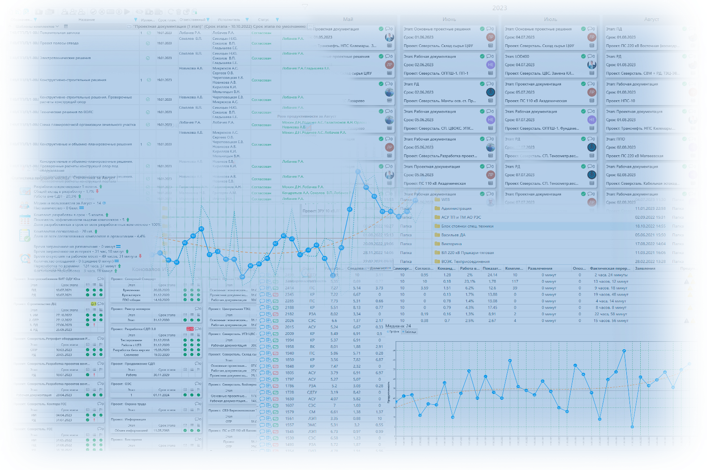

РУКОВОДСТВО БИЗНЕС-АДМИНИСТРАТОРА

Руководитель программы /____________/ Марков Р.С.

Функциональный руководитель /____________/ Коновалов И.С.

Изм. | №док. | Подп. | Дата

2023

АННОТАЦИЯ
Настоящий документ является руководством бизнес-администратора программного обеспечения «Структурированная цифровая платформа» (далее – СДП).
Руководство определяет шаги, необходимые для выполнения роли бизнес-администратора, описывает ключевые функции, возможности и особенности программы. Содержит инструкции для администрирования внутри системы.
Перед работой бизнес-администратора с СДП рекомендуется ознакомиться с настоящим руководством.
Выход новой версии программы сопровождается обновлением настоящего руководства только в случае наличия в версии значительных изменений, описанных в руководстве, добавления новых режимов или изменения общей схемы работы. Если таких изменений версия не содержит, то остается актуальным руководство от предыдущей версии с учетом изменений, содержащихся в новой версии.
Актуальное руководство бизнес-администратора публикуется на сайте разработчика в разделе «Документация». (https://sdpss.ru/Documentation/Manuals).

Содержание
1.1 Область применения 4
1.2 Краткое описание возможностей 4
1.3 Уровень подготовки пользователя 4
1.4 Перечень эксплуатационной документацией 4
1.5 Список обозначений и сокращений 4
2 НАЗНАЧЕНИЕ И УСЛОВИЯ ПРИМЕНЕНИЯ 6
2.1 Назначение 6
2.2 Условия применения 6
3 ПОДГОТОВКА К РАБОТЕ 7
3.1 Состав и содержание дистрибутивного носителя данных 7
3.2 Порядок загрузки данных и программ 7
3.3 Порядок проверки работоспособности 7
4 ОПИСАНИЕ ОПЕРАЦИЙ 8
4.1 Типы пользователей СДП 8
4.2 Панель управления 9
5 ВОЗМОЖНЫЕ ОШИБКИ И РЕКОМАНДАЦИИ ПО УСТРАНЕНИЮ 29

ВВЕДЕНИЕ

1.1 Область применения
Структурированная цифровая платформа (СДП) – платформа, направленная на организацию и разработку проектов совместными усилиями.

1.2 Краткое описание возможностей
Совместное проектирование. СДП имеет возможность разработки чертежей и документации к ним совместными усилиями в проектах, так как программа имеет свой собственный сервер, на котором хранится вся нужная информация. Наличие сервера позволяет пользователю подключиться к СДП с любой точки мира, где есть стабильное соединение с интернетом.
Внутренняя почта. СДП позволяет распределять почту внутри организации: письма получают только конкретные пользователи, являющиеся участниками проекта.
Встроенный мессенджер. Предоставляет возможность обмена личными сообщениями, а также переписки в общих каналах, среди участников проекта.
Система рейтинга. Также разработана система рейтинга для мотивации работников, которая позволяет отслеживать эффективность сотрудников и целых отделов.

1.3 Уровень подготовки пользователя
Пользователь СПД должен иметь опыт работы с ОС MS Windows (7/10/11). навык работы с браузером (веб-обозревателем) для установки программы.

1.4 Перечень эксплуатационной документацией
- Руководство системного администратора СДП.
- Руководство бизнес-администратора СДП.
- Руководство пользователя СДП.

1.5 Список обозначений и сокращений
БД ‒ База данных.
ГИП ‒ Главный инженер проекта.
ЛКМ – левая кнопка мыши.
ПКМ – правая кнопка мыши.
ПСД ‒ Проектно-сметная документация.
СДП ‒ Система дистанционного проектирования.
ФМ ‒ Файловый менеджер.

2 НАЗНАЧЕНИЕ И УСЛОВИЯ ПРИМЕНЕНИЯ

2.1 Назначение
СДП предназначена для осуществления совместной дистанционной работы в виде организации и разработки проектов.
СДП обеспечивает:
  - удаленное взаимодействие между пользователями сервера;
  - прозрачность деятельности в сфере оказания услуг за счет формирования полной, достоверной и актуальной информации о ходе и результатах предоставления государственных и иных услуг;
  - повысить эффективность контроля и анализа процесса разработки проектной документации.

2.2 Условия применения
Работа в СДП доступна всем пользователям с установленными правами доступа.

3 ПОДГОТОВКА К РАБОТЕ
.

3.1 Состав и содержание дистрибутивного носителя данных
Для работы с СДП необходимо следующее программное обеспечение:
- Dokan Library 1.4.1.1000 Bundle устанавливается автоматически при установке СДП.
- .NET Framework 4.8 устанавливается автоматически при установке СДП.

3.2 Порядок загрузки данных и программ
Порядок загрузки данных и программ представлен в документе «Руководство системного администратора СДП (Технологическая инструкция)».

3.3 Порядок проверки работоспособности
Проверка работоспособности СДП осуществляется путем выполнения операций, описанных в разделе 4 настоящего документа.

4 ОПИСАНИЕ ОПЕРАЦИЙ
В данном разделе приводится описание операций, доступных пользователю с правами бизнес-администратора СДП.

4.1 Типы пользователей СДП
Таблица 1. Типы пользователей СДП
 | Роль | Описание
1 | Администратор | пользователь, имеющий все права, а также который может выдавать некоторые права (к примеру Менеджера писем или Подрядчика) другим пользователям. Он видит все проекты сервера, все каналы проектов, всю доступную информацию по пользователям и их рейтинг. Может согласовывать создание и изменение проектов.
2 | Заказчик (руководитель, зам. Руководителя организации) | пользователь, согласующий создание и изменение проектов.
3 | Начальник отдела | пользователь, являющийся руководителем отдела, который за ним закреплен, он может просматривать приватные профили своих сотрудников, и видит их в сводной таблице профилей.
4 | Ответственный | несет ответственность за комплект, в который назначен ГИПом. Становится согласующим заявлений исполнителей, может загружать готовую документацию.
5 | Исполнитель | назначается только ответственным. Отвечает за разработку чертежей и документации к ней, загружает документацию в папку ПСД.
6 | Менеджер писем | пользователь, который осуществляет обработку входящих и исходящих писем, в том числе их регистрацию.
7 | Согласующий | назначается ГИПом или ответственным в комплект для проверки чертежей и документации, а также может заменить себя на другого пользователя проекта если это потребуется.
8 | Кадровик | специалист по кадрам. Подписывает заявления перед их вступлением в действие, без подписи кадровика любые заявления недействительны и игнорируются.

Продолжение таблицы 1.
9 | Пользователь сводной таблицы профилей | группа прав, позволяющая пользоваться сводной таблицей профилей в полном объеме.
10 | Пользователь отменяющий сортировщик | группа прав, позволяющая пользователям загружать документацию в комплекты без соблюдения правил сортировки.
11 | Создатель проектов | группа прав, позволяющая пользователям создавать проекты, обычно назначается ГИПам.

4.2 Панель управления
Панель управления содержит множество функций для поддержки и управления СДП.
Для ее открытия необходимо нажать на аватар профиля в верхнем правом углу программы и выбрать пункт «Панель управления». (Рис.1).
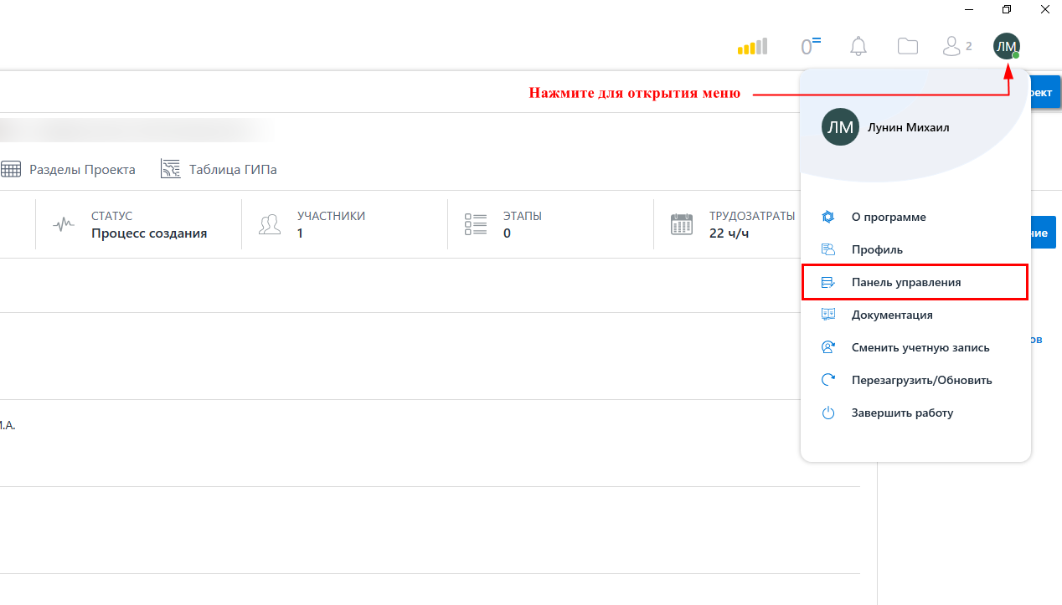
Рисунок 1 ‒ Открытие панели управления
После нажатия на пункт откроется окно Панели управления. (Рис.2). В левой части окна расположен список всех доступных функций. Для быстрого поиска нужного раздела, можно воспользоваться строкой поиска, которая находится прямо над списком. Также присутствует возможность свернуть или развернуть нужные блоки разделов для облегченного поиска функций.
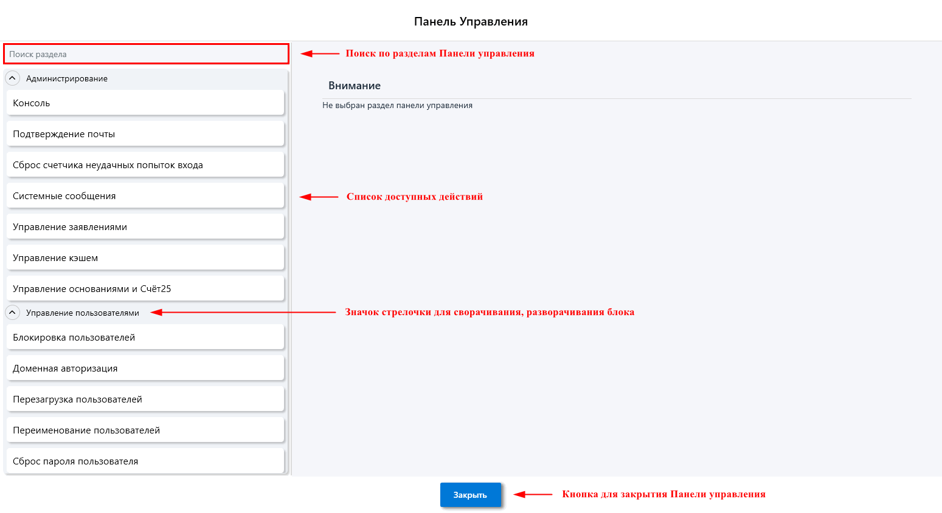
Рисунок 2 ‒ Панель управления

4.2.1 Функции Панели управления
- Сброс пароля пользователя.
В верхней части окна находится строка поиска пользователей. Для сброса пароля необходимо ввести ФИО нужного пользователя и нажать кнопку «Сгенерировать». После нажатия будет применен новый пароль, который отобразится в поле справа от кнопки. (Рис. 3).
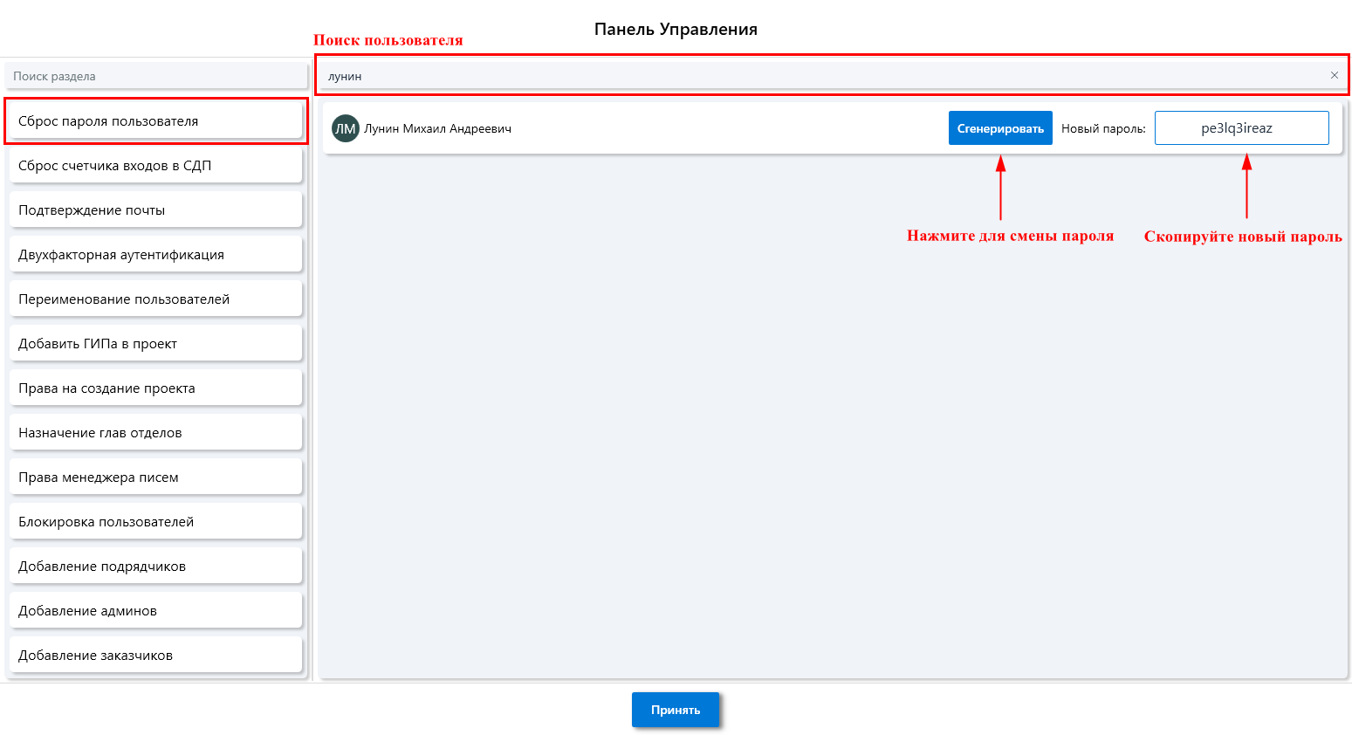
Рисунок 3 ‒ Сброс пароля пользователя
- Сброс счетчика неудачных попыток входа в СДП
После 30 неудачных попыток входа в СДП, у пользователя пропадает возможность авторизоваться в системе. Для снятия данного ограничения, необходимо выбрать нужного пользователя из списка и нажать кнопку «Сбросить». После этого у пользователя обнуляется счетчик попыток входа. (Рис. 4).
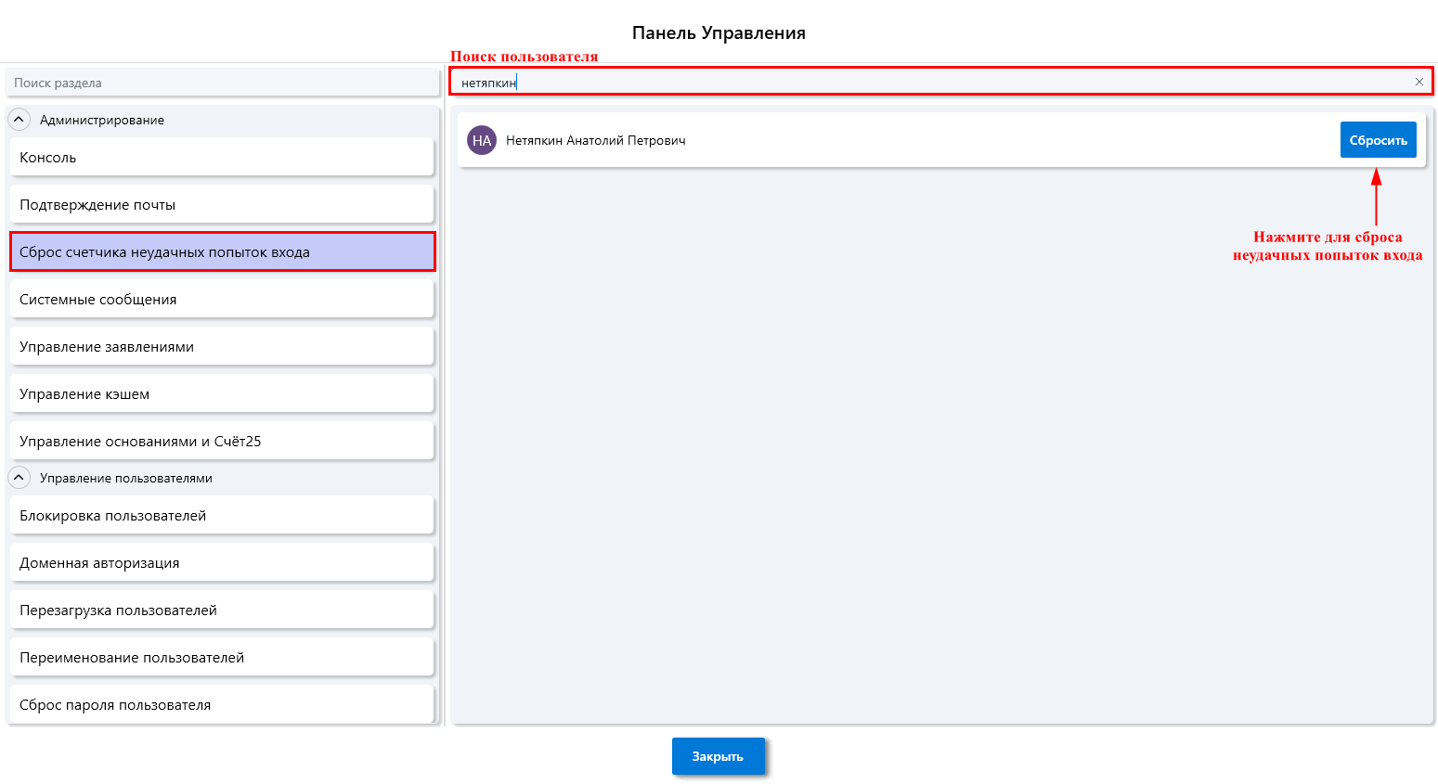
Рисунок 4 ‒ Сброс счетчика неудачных попыток входа в СДП
- Подтверждение почты
Данная функция позволяет подтвердить электронную почту при регистрации, без ввода кода подтверждения. Для этого необходимо найти нужного пользователя в списке и нажать кнопку «Подтвердить». После это пользователь получит статус зарегистрированного и сможет авторизоваться в системе. (Рис. 5).
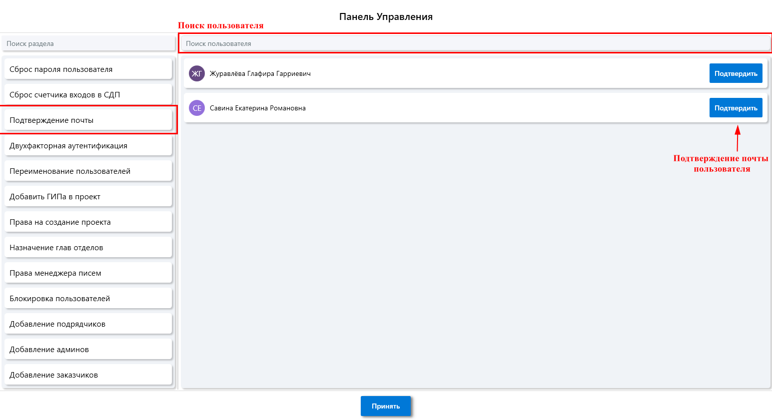Рисунок 5 ‒ Подтверждение почты
- Переименование пользователей
Для изменения ФИО пользователя, необходимо найти пользователя в списке и нажать на него. После нажатия появятся поля для изменения данных. После заполнения нужно нажать на кнопку «Изменить». (Рис. 7).
Изменения применятся после перезагрузки клиента пользователя, у которого были изменены данные.
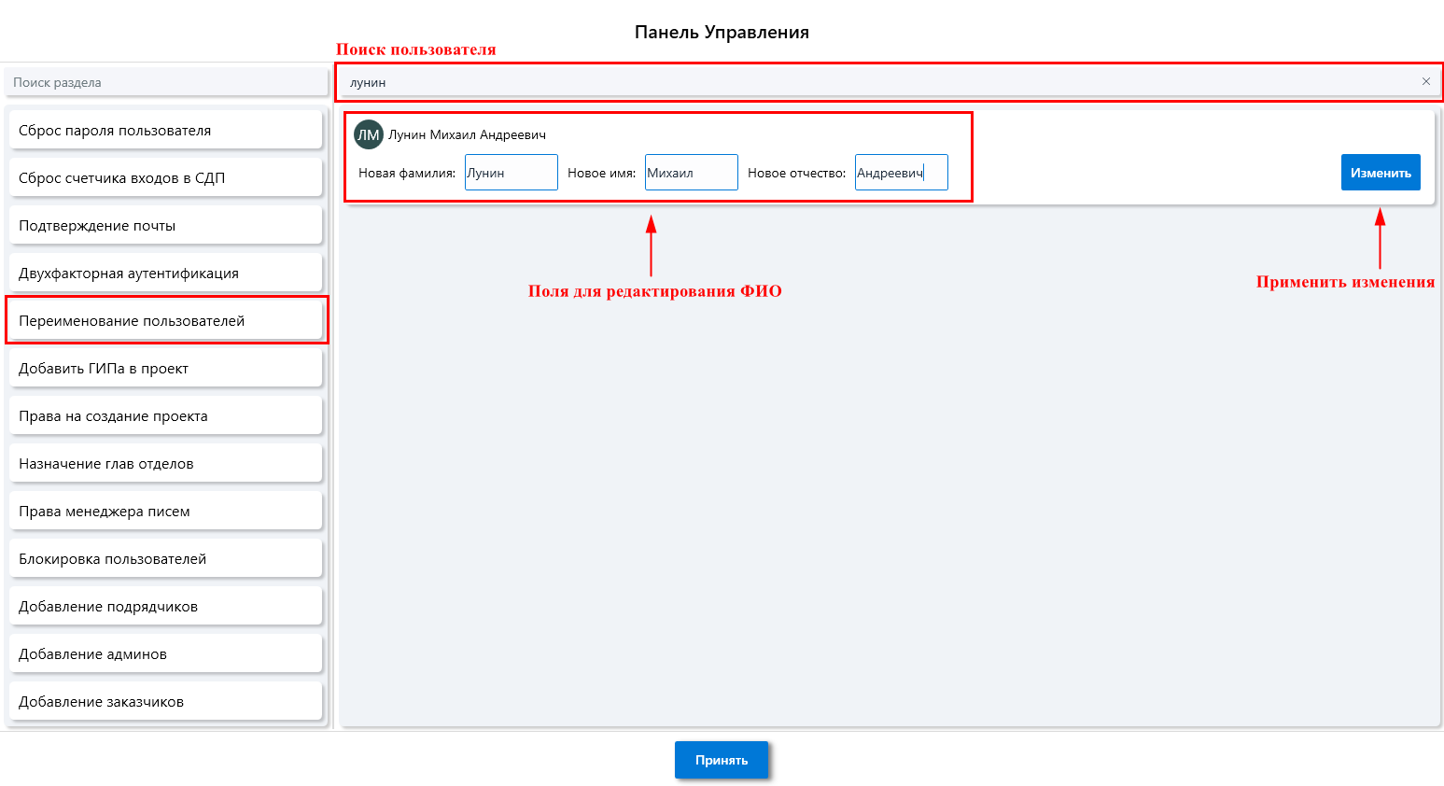
Рисунок 7 ‒ Смена имени пользователя
- Права ГИПа проекта
Данная функция позволяет добавить нового ГИПа или удалить прежнего из списка участников проекта.
В левой части окна находится список проектов, при нажатии на проект в правой части окна отобразятся его участники. ГИП проекта отмечен соответствующей иконкой рядом с ФИО. Для добавления пользователя необходимо нажать «Добавить». Для снятия прав с текущего ГИПа необходимо нажать кнопку «Убрать» справа от ГИПа. (Рис. 8).
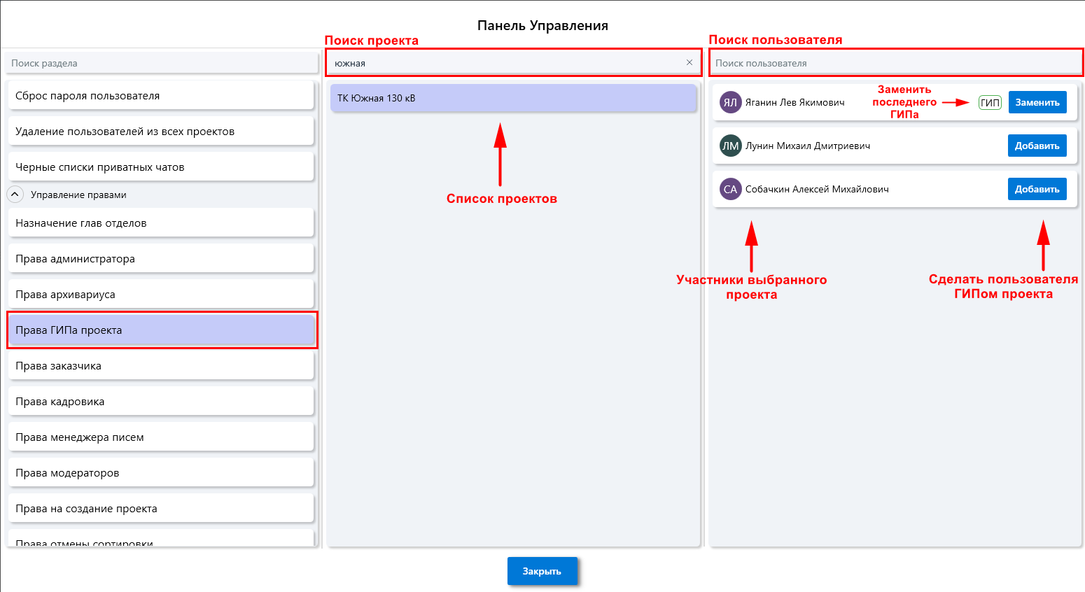
Рисунок 8 ‒ Права ГИПа
СДП не позволяет удалить последнего ГИПа из проекта, его можно только заменить при помощи кнопки «Заменить». После нажатия на кнопку появляется меню, где необходимо выбрать пользователя, который заменит текущего ГИПа. (Рис. 9).
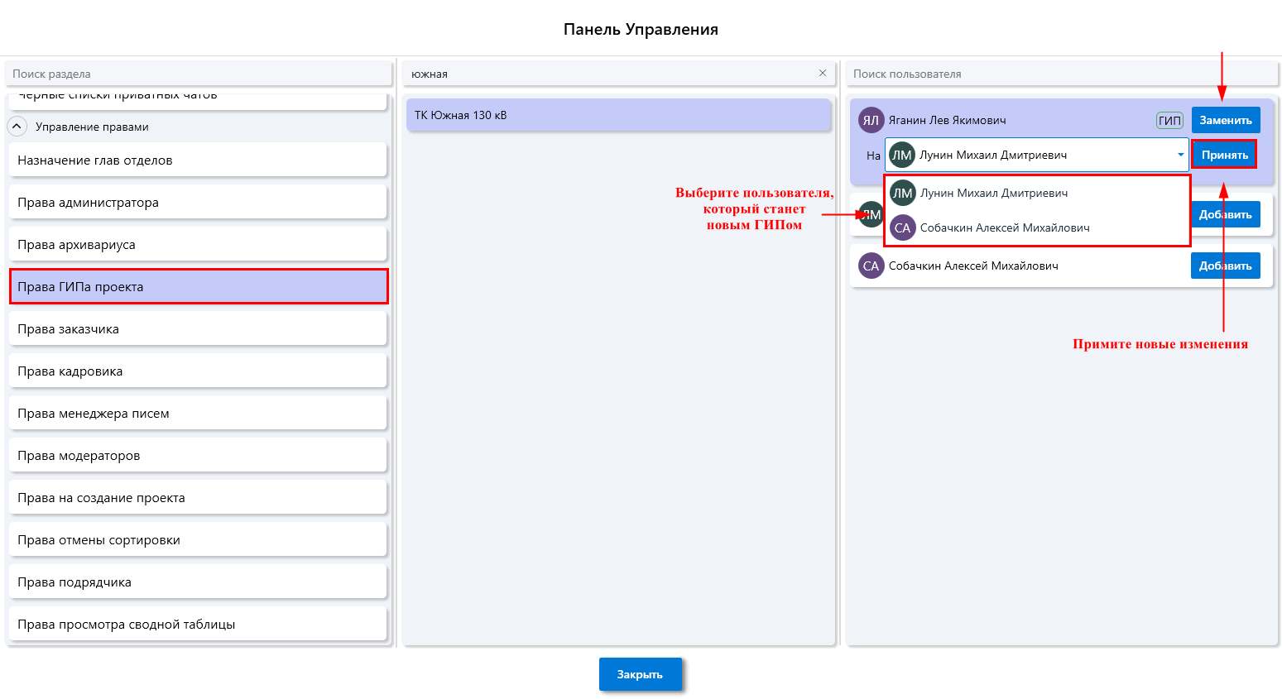
Рисунок 9 ‒ Замена последнего ГИПа

- Права на создание проекта
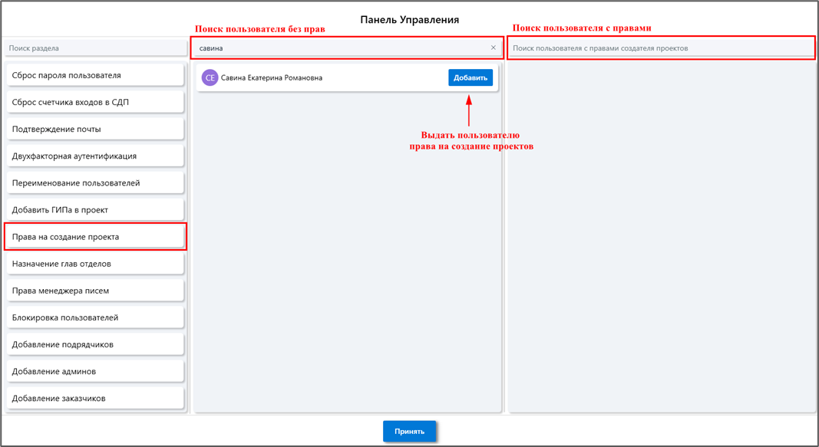
Для выдачи пользователю прав на создание проектов необходимо ввести ФИО пользователя в строку поиска в левой части окна и нажать кнопку «Добавить». После добавления, пользователь отобразится в правой части окна. В правой части можно удалить права у пользователя, нажав кнопку «Убрать». (Рис. 10).
Рисунок 10 ‒ Права на создание проектов
- Права начальника отдела
Для добавления начальника в отдел, необходимо перейти на вкладку «Назначение прав», выбрать нужный отдел в левом списке, найти пользователя в правом списке (воспользовавшись строкой поиска) и нажать «Назначить». (Рис. 11).
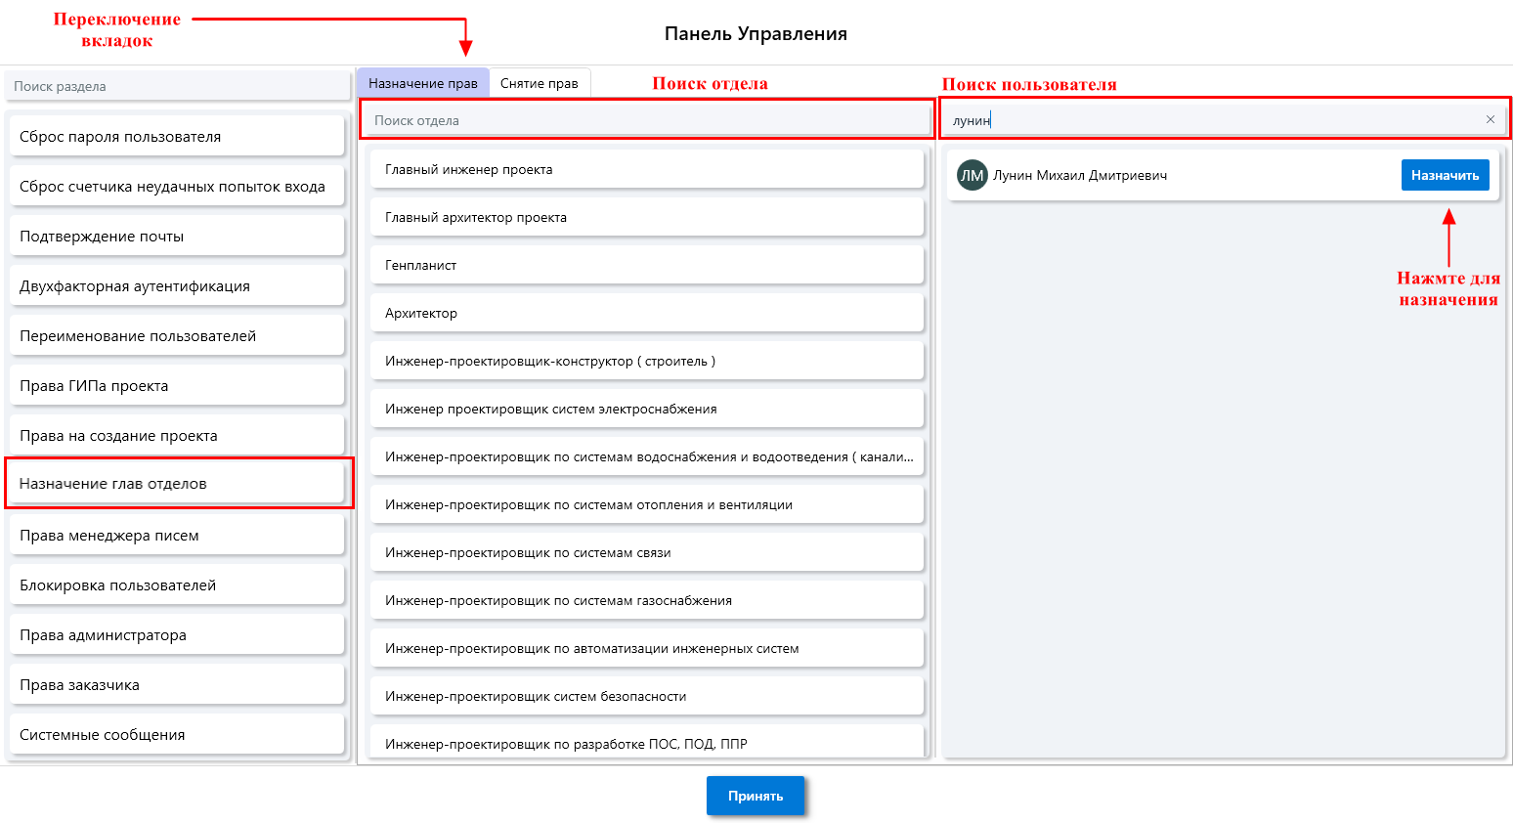Рисунок 11 ‒ Назначение начальника отдела
Для снятия прав начальника отдела, необходимо перейти на вкладку «Снятие прав» и выбрать нужный отдел. В правом списке отобразится список пользователей, обладающих данным правом. Для снятия права нажмите кнопку «Снять» рядом с пользователем. (Рис. 12).
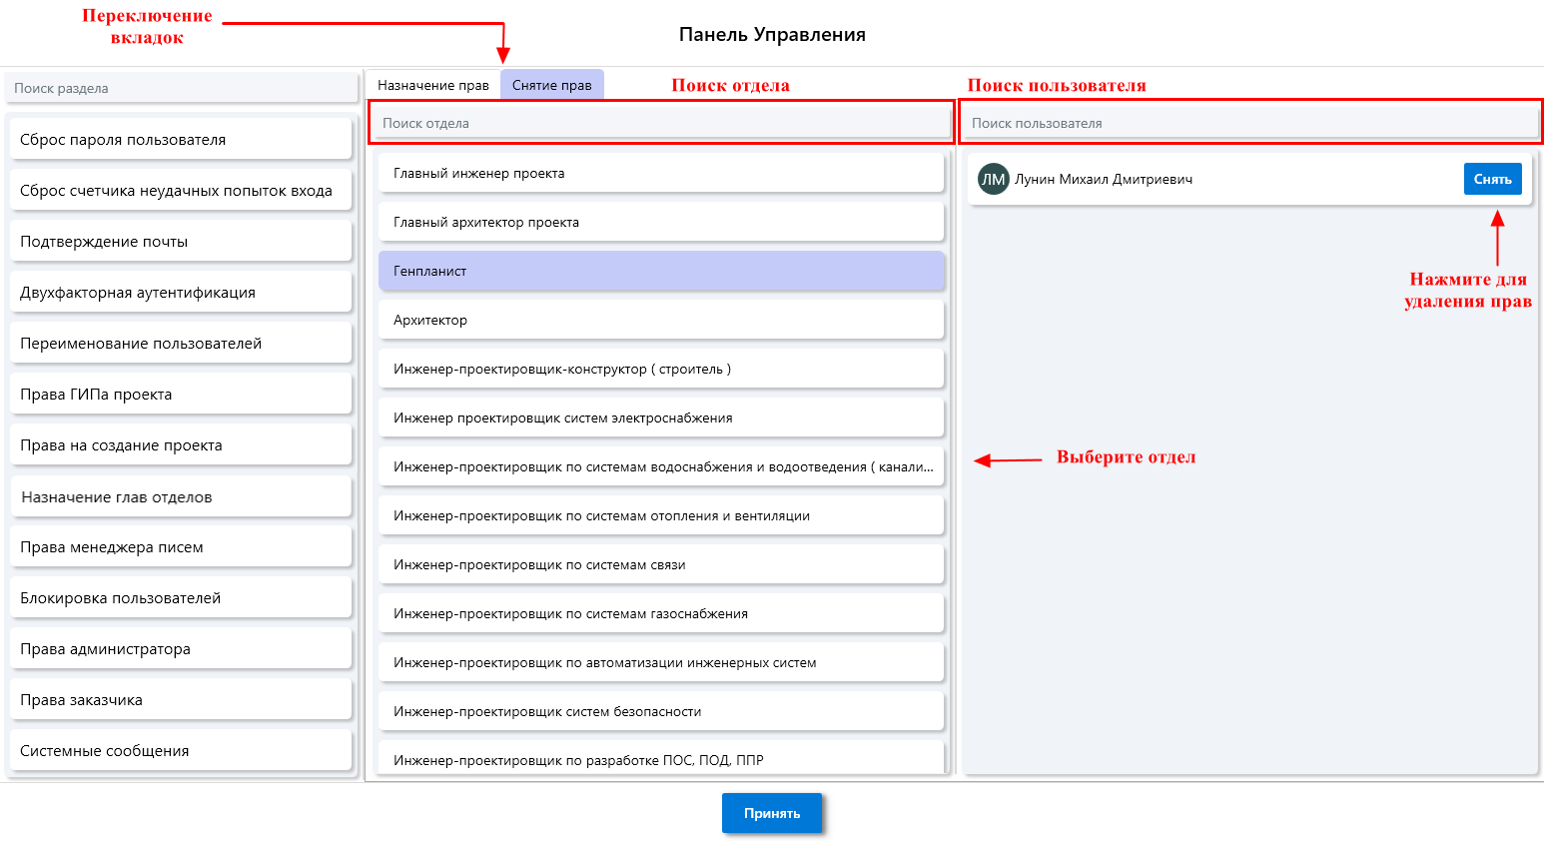Рисунок 12 ‒ Снятие прав начальника отдела

- Права менеджера писем
Для выдачи пользователю прав менеджера писем необходимо ввести ФИО пользователя в строку поиска в левой части окна и нажать кнопку «Добавить». После добавления, пользователь отобразится в правой части окна. В этой части можно удалить права у пользователя, нажав кнопку «Убрать». (Рис. 13).
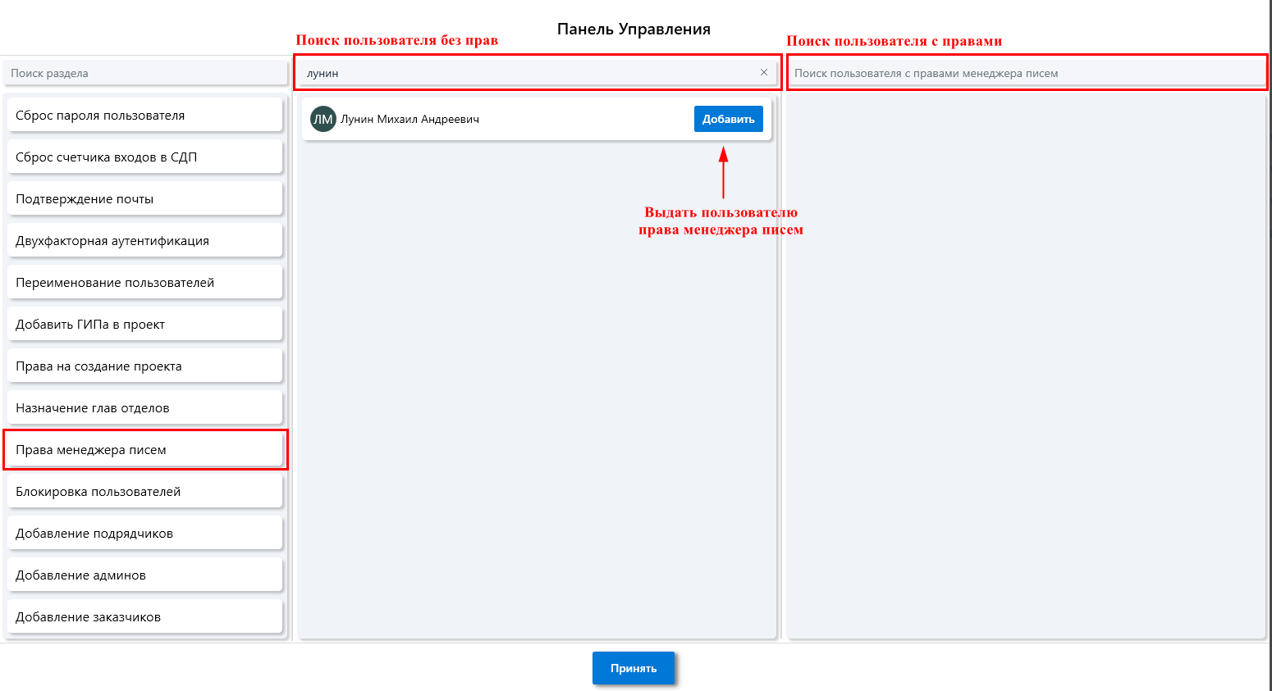
Рисунок 13 ‒ Выдача прав менеджера писем
- Блокировка пользователей
Для блокировки пользователя в системе СДП необходимо ввести ФИО пользователя в строку поиска в левой части окна и нажать кнопку «Заблокировать» рядом с нужным аккаунтом. После блокировки, пользователь отобразится в правой части окна. В этой части можно снять блокировку с пользователя, нажав кнопку «Разблокировать». (Рис. 14). Блокировка не применяется к пользователю с правами Администратора.
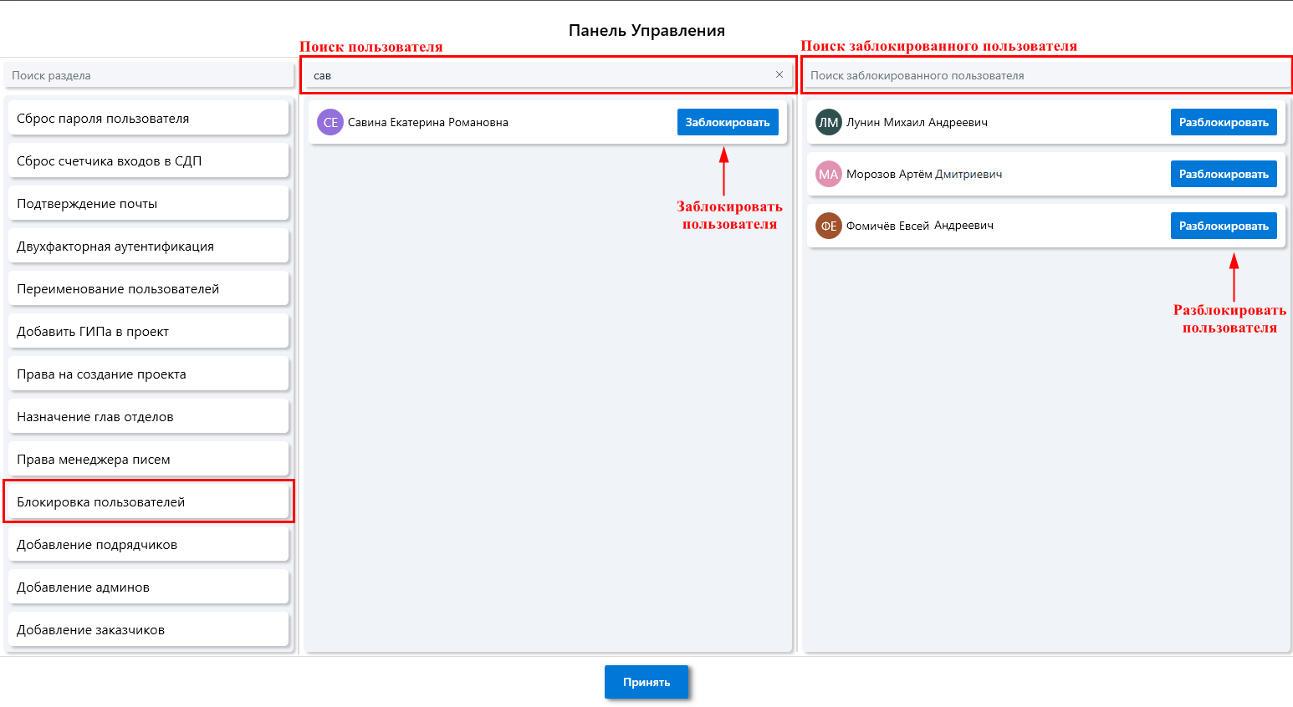
Рисунок 14.1 ‒ Блокировка пользователя
Заблокированный пользователь увидит окно с информацией о блокировке при следующем входе в СДП.
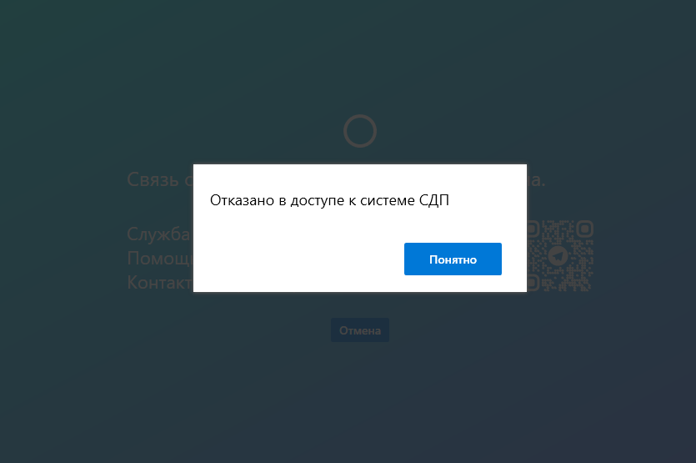
Рисунок 14.2 ‒ Блокировка пользователя
- Права заказчика
Для выдачи прав Заказчика, необходимо ввести ФИО пользователя в строку поиска в левой части окна и нажать кнопку «Добавить» рядом с нужным аккаунтом. После выдачи прав, пользователь отобразится в правой части окна. В этой части можно удалить права у пользователя, нажав кнопку «Убрать». (Рис. 15).
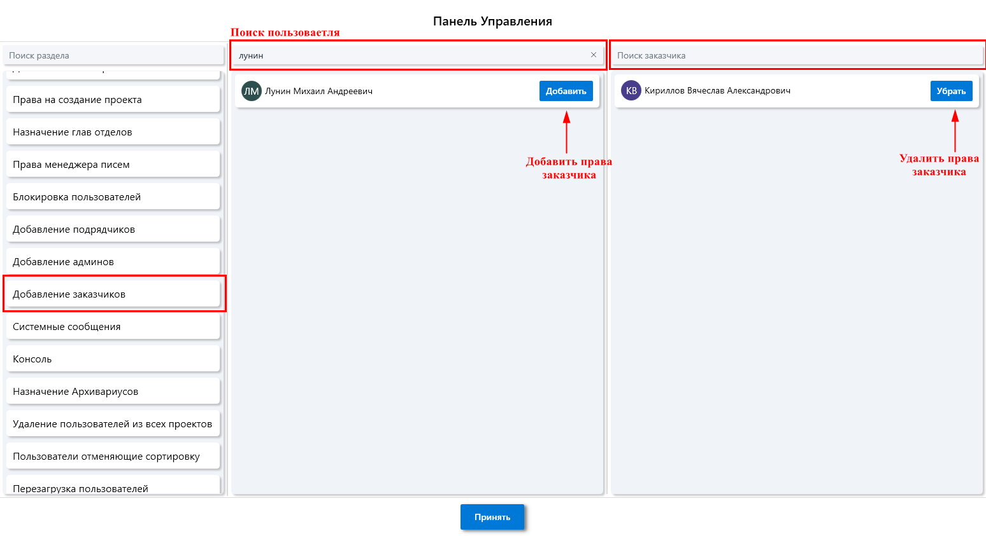
Рисунок 15 ‒ Права заказчика
- Системное сообщение
Во вкладке «Системное сообщение» можно отправить два типа сообщения:
- Сообщение в центр уведомлений. Для отправки необходимо ввести текст сообщения в верхнее поле и нажать на кнопку «Отправить». (Рис. 16).
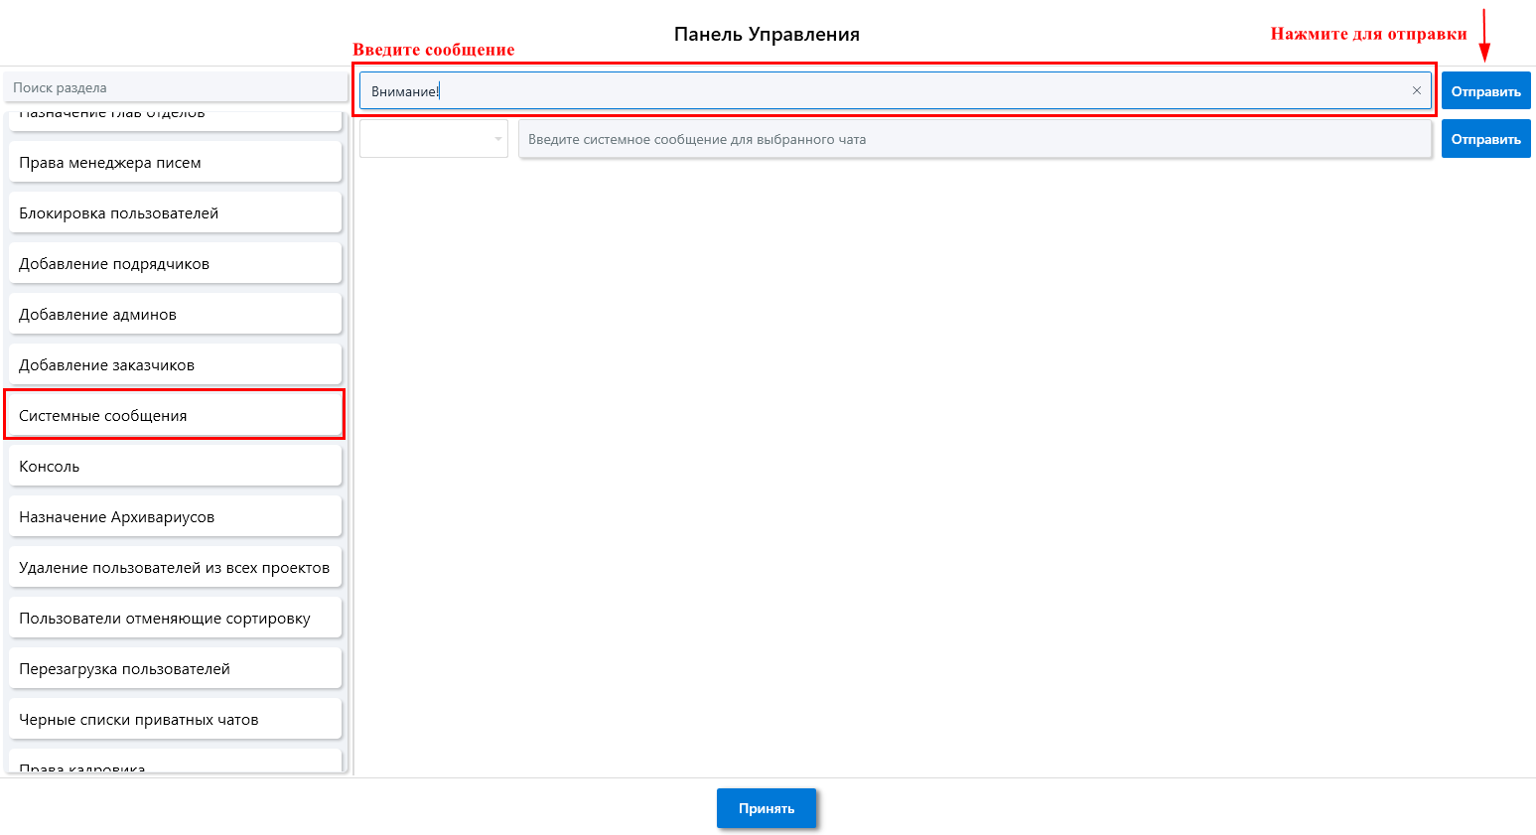
Рисунок 16 ‒ Сообщение в центр уведомлений
Уведомление приходит всем пользователям сервера. (Рис. 17).
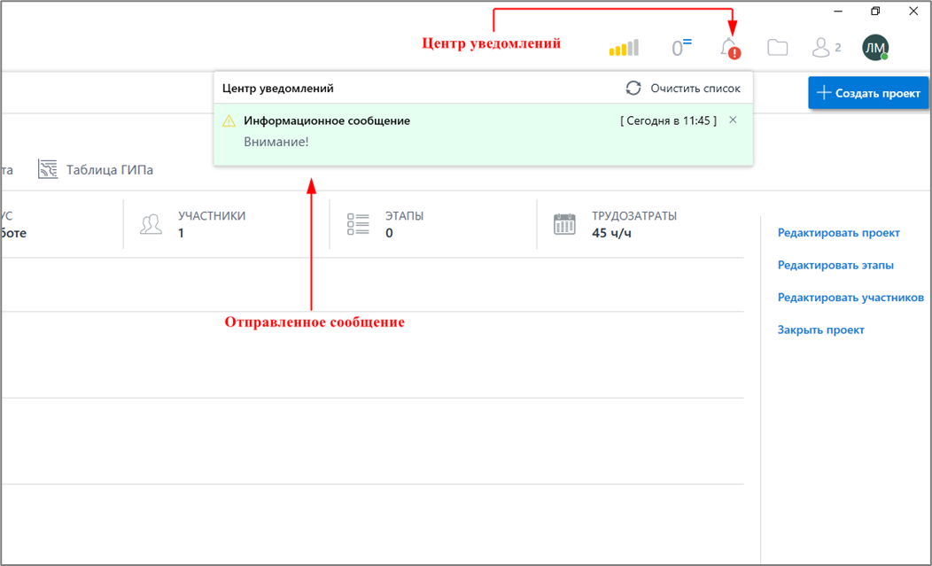
Рисунок 17 ‒ Системное сообщение в канал
- Системное сообщение в канал
Для отправки системного сообщения в канал, необходимо выбрать проект из выпадающего списка или найти его через поиск, ввести сообщение в поле и нажать «Отправить». (Рис. 18).
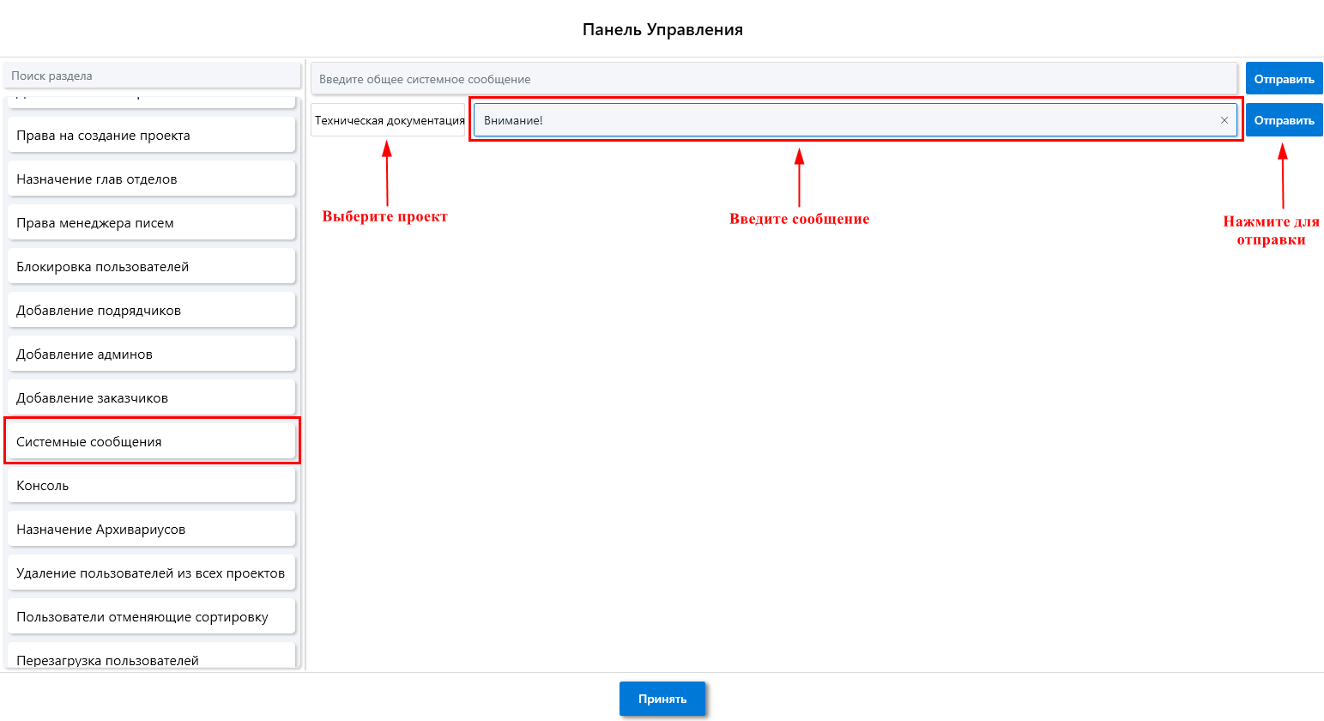
Рисунок 18 ‒ Системное сообщение в канал
Такое сообщение увидят все участники проекта.
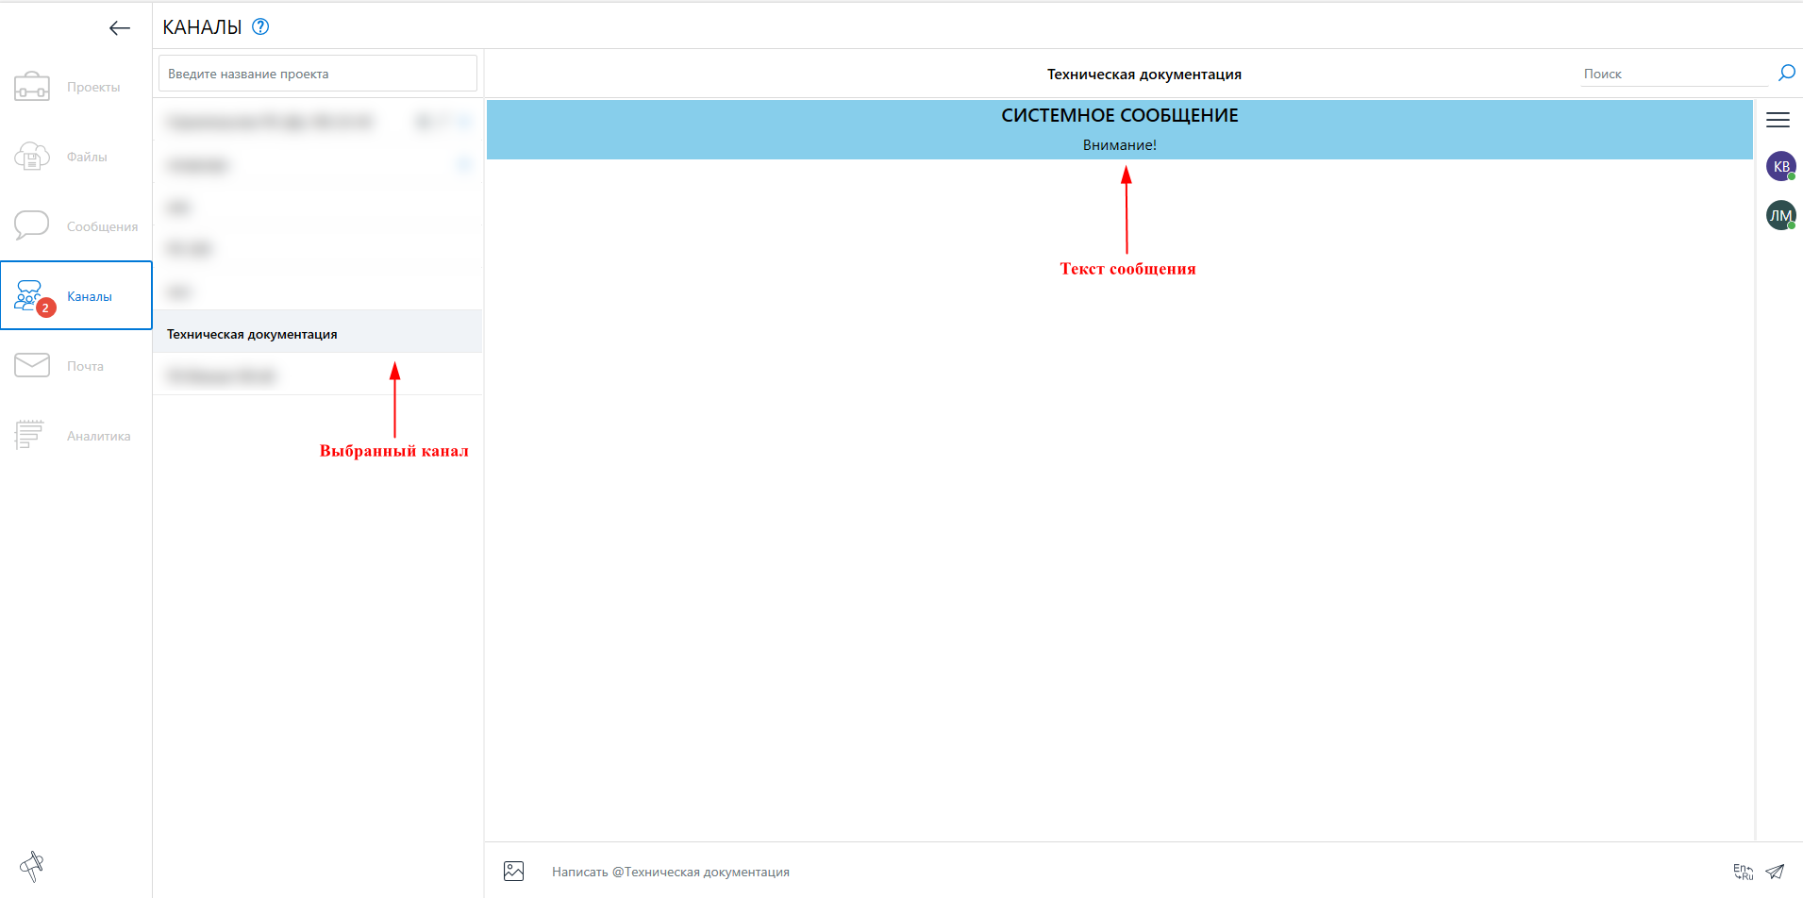
Рисунок 18 ‒ Системное сообщение в канал
- Консоль
Данный раздел предназначен для выполнения служебных команд в Панели управления. Чтобы увидеть список доступных команд, введите info в поле Строка для ввода команды и нажмите Enter. (Рис. 19).
Доступные команды и синтаксис:
info — показать список доступных команд.
cls — очистить окно консоли от ранее введённых команд и их вывода.
sc <имя_константы> <значение> — установить константу для таблицы c_Constants.
gc <имя_константы> — получить значение константы по её имени.
gac — вывести все константы из таблицы c_Constants.
dls <id_пользователя> — сделать бэкап локальных настроек клиента и очистить текущие пользовательские настройки.
dlus <id_пользователя> "<путь_к_папке>" — загрузить (восстановить) локальные настройки клиента из указанной папки. Путь указывать в двойных кавычках.
giu <фамилия/имя/отчество> — получить информацию о пользователях по введённой части ФИО.
us <id_пользователя> "<путь_к_файлу>" — выгрузить файл настроек пользователю по указанному пути. Путь указывать в двойных кавычках.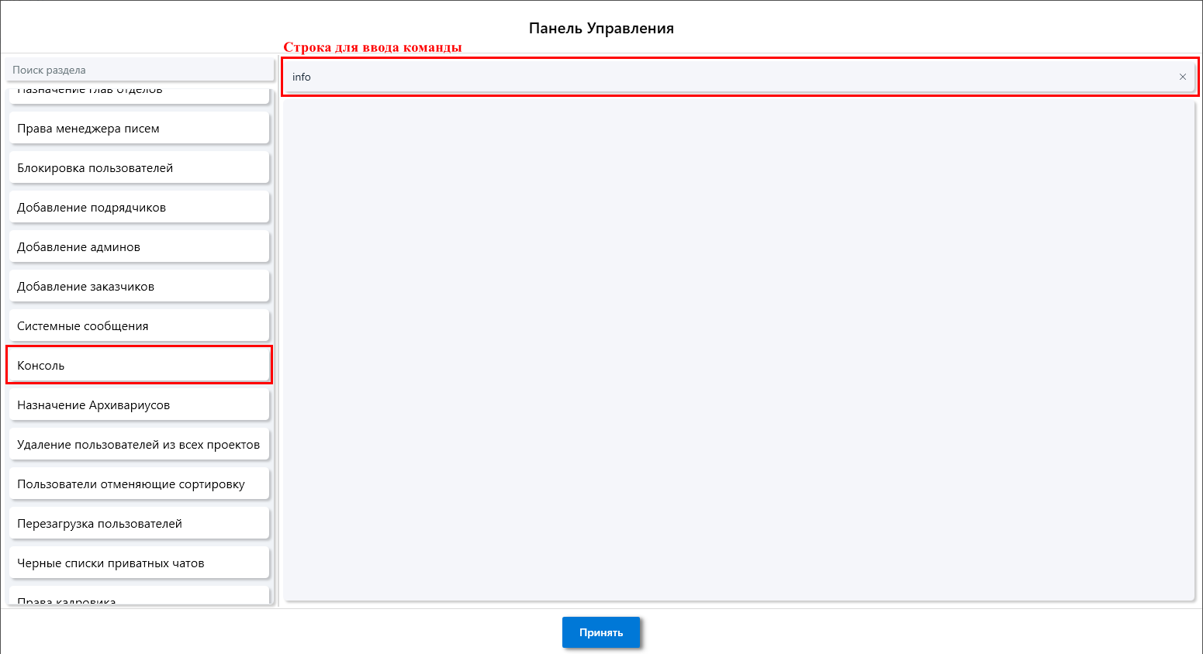
Рисунок 19 ‒ Консоль
- Права архивариуса
Для выдачи прав Архивариуса, необходимо ввести ФИО пользователя в строку поиска в левой части окна и нажать кнопку «Добавить» рядом с нужным аккаунтом. После выдачи прав, пользователь отобразится в правой части окна. В этой части можно удалить права у пользователя, нажав кнопку «Убрать». (Рис. 20).
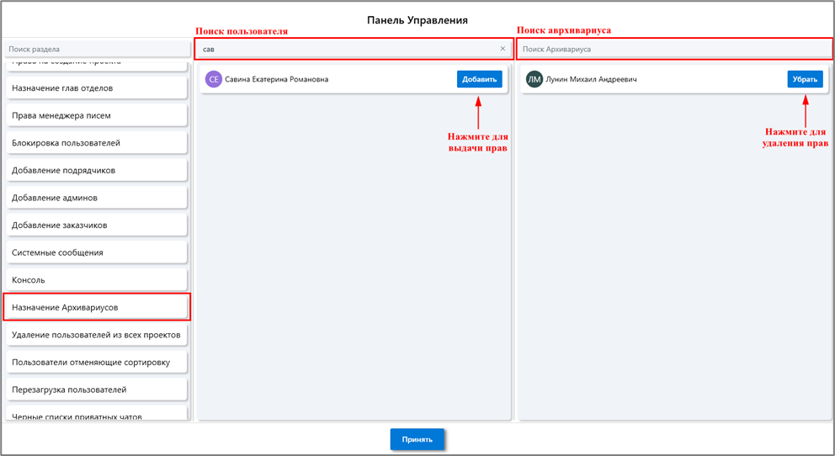
Рисунок 20 ‒ Права архивариуса

- Удаление пользователя из всех проектов
Данная функция позволяет удалить пользователя из всех проектов.
Для этого необходимо ввести ФИО пользователя в строку поиска и нажать «Удалить». Пользователь будет исключен из всех проектов. Если он является ГИПом проекта, на его место встает второй ГИП. В случае отсутствия второго ГИПа, его заменяет пользователь с правами Бизнес-Администратора. (Рис. 21).
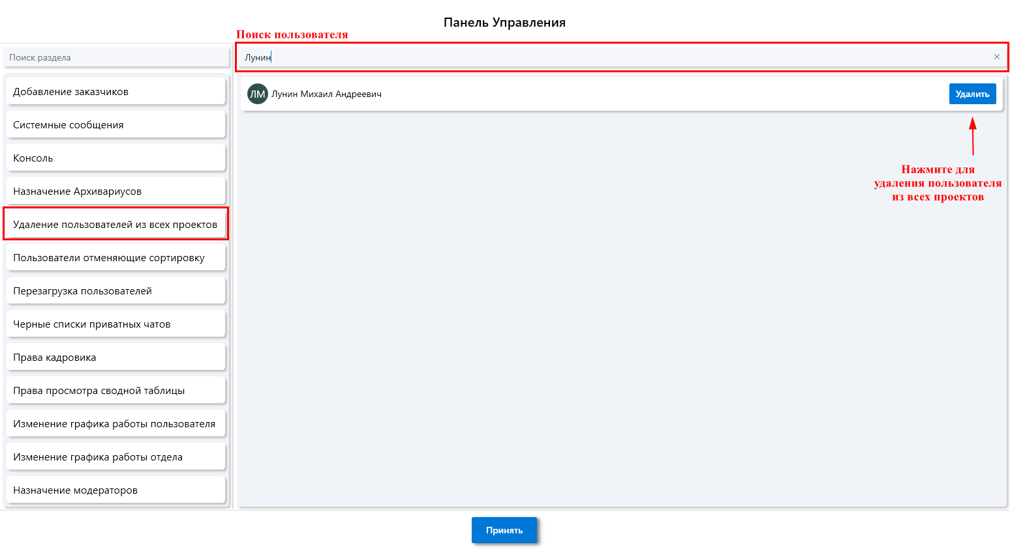
Рисунок 21 ‒ Удаление пользователя их всех проектов
- Пользователи, отменяющие сортировку
Для выдачи прав, отменяющих сортировщик, необходимо ввести ФИО пользователя в строку поиска в левой части окна и нажать кнопку «Добавить» рядом с нужным аккаунтом. После выдачи прав, пользователь отобразится в правой части окна. В этой части можно удалить права у пользователя, нажав кнопку «Убрать». (Рис. 22).
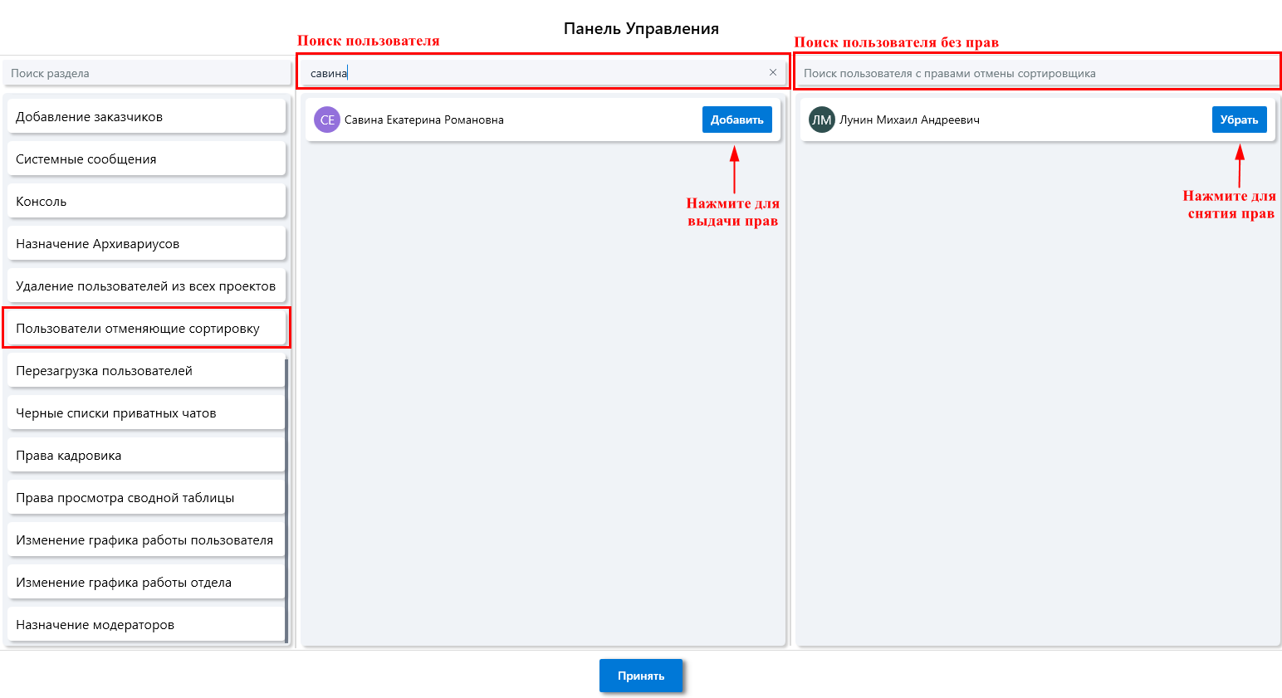
Рисунок 22 ‒ Права, отменяющего сортировку
- Перезагрузка пользователя
При необходимости перезагрузить клиент другого пользователя СДП, следует перейти на кладку «Перезагрузка пользователей», ввести ФИО и нажать на нужный аккаунт. После этого нужно ввести сообщение, выставить задержки для перезагрузки и нажать «Перезагрузить». (Рис. 23).
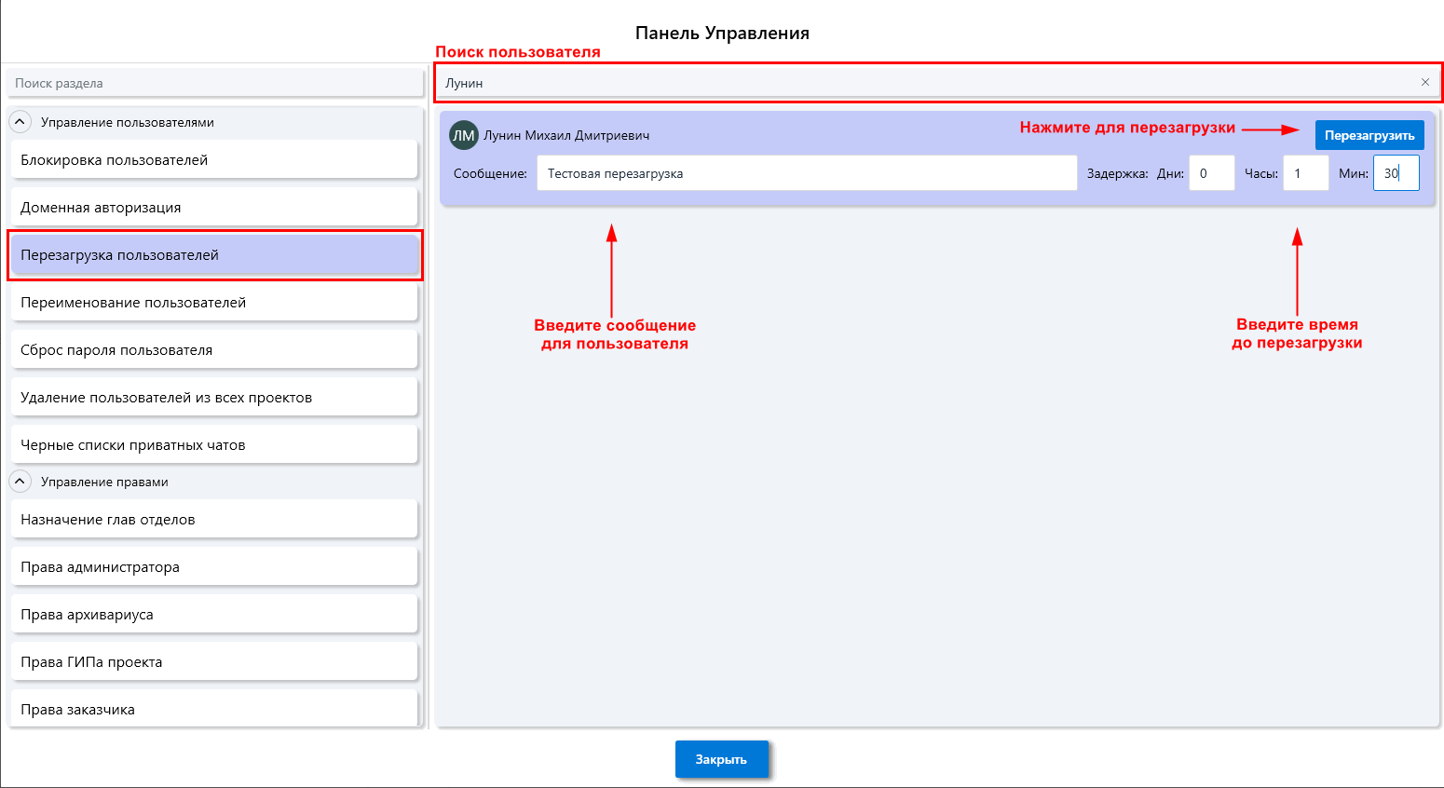Рисунок 23 ‒ Перезагрузка клиента пользователя
Перезагружаемый пользователь увидит всплывающее диалоговое окно о том, что его клиент будет перезагружен.
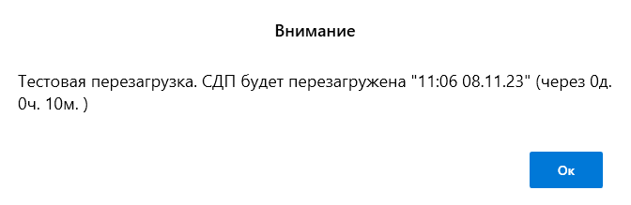
Если таймер не выставлен, то пользователь будет перезагружен моментально без дополнительного окна с сообщением.
- Черные списки приватных чатов
Для добавления пользователя в чёрный список, необходимо перейти на вкладку «Заблокировать» в верхней части окна. Для выбора блокирующего, нужно ввести ФИО пользователя в строку поиска в левой части окна. Затем следует найти блокируемого пользователя в правой части окна и нажать «Блокировать». (Рис. 24).
Сообщения от заблокированного пользователя не будут приходить владельцу чата (пользователю из левого списка).
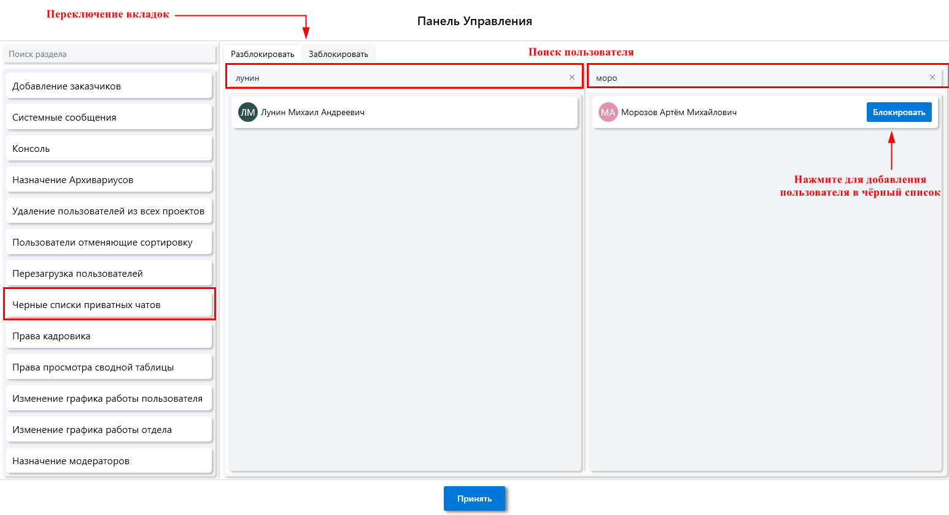
Рисунок 24 ‒ Добавление в черный список
Перейдя на вкладку «Разблокировать», можно увидеть пользователей, участвующих в блокировке. В левой части показаны владельцы чата. При нажатии на пользователя из левого списка, в правой части отобразится его черный список. Для разблокировки пользователя нажмите «Разблокировать» рядом с нужным аккаунтом. (Рис. 25).
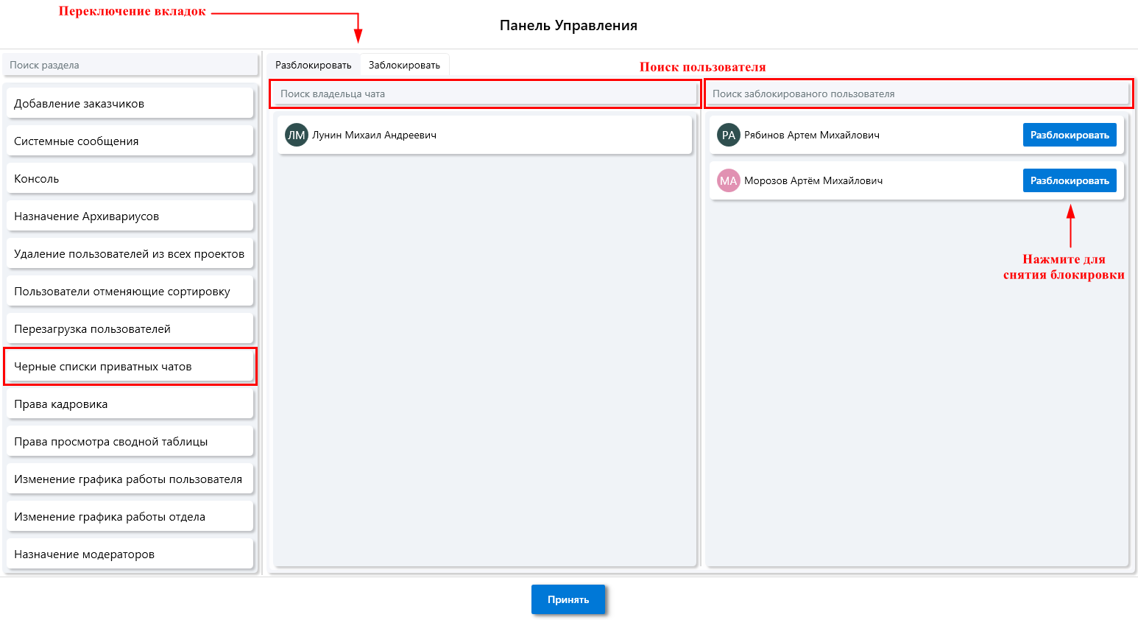Рисунок 25 ‒ Удаление из черного списка
- Права кадровика
Для выдачи прав кадровика, необходимо ввести ФИО пользователя в строку поиска в левой части окна и нажать кнопку «Добавить» рядом с нужным аккаунтом. После выдачи прав, пользователь отобразится в правой части окна. В этой части можно удалить права у пользователя, нажав кнопку «Убрать». (Рис. 26).
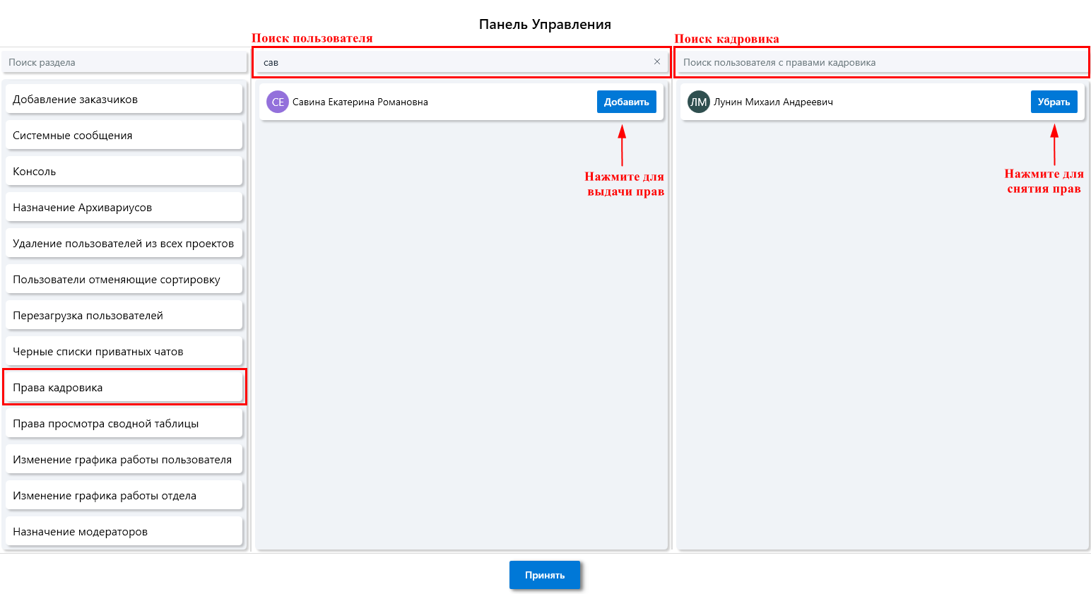
Рисунок 26 ‒ Правка кадровика
- Права на просмотр сводной таблицы
Для выдачи прав на просмотр сводной таблицы, необходимо ввести ФИО пользователя в строку поиска в левой части окна и нажать кнопку «Добавить» рядом с нужным аккаунтом. После выдачи прав, пользователь отобразится в правой части окна. В этой части можно удалить права у пользователя, нажав кнопку «Убрать». (Рис. 27).
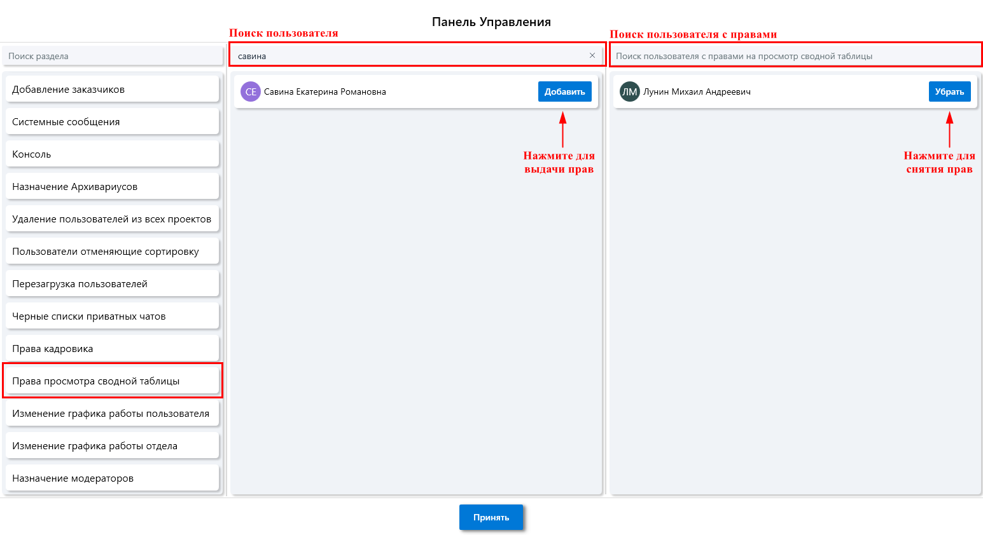Рисунок 27 ‒ Права на просмотр сводной таблицы
- Изменений графика работы пользователя
Для изменения графика работы пользователя индивидуально введите ФИО пользователя в строку поиска и нажмите на нужного. Затем заполните поля новыми данными в формате чч:мм:сс и нажмите «Изменить». Индивидуальный график пользователя применяется независимо от графика работы отдела, в котором он состоит. (Рис. 28).
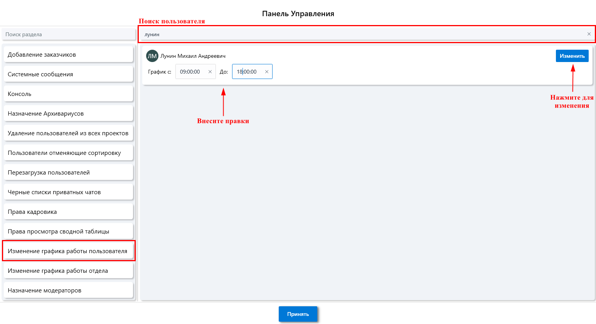Рисунок 28 ‒ Изменение графика работы пользователя
- Изменение графика работы отдела
Для изменения графика работы отдела найдите его при помощи строки поиска в верхней части окна. Нажав на нужный отдел, заполните поля новыми данными в формате чч:мм:сс и нажмите «Изменить». (Рис. 29).
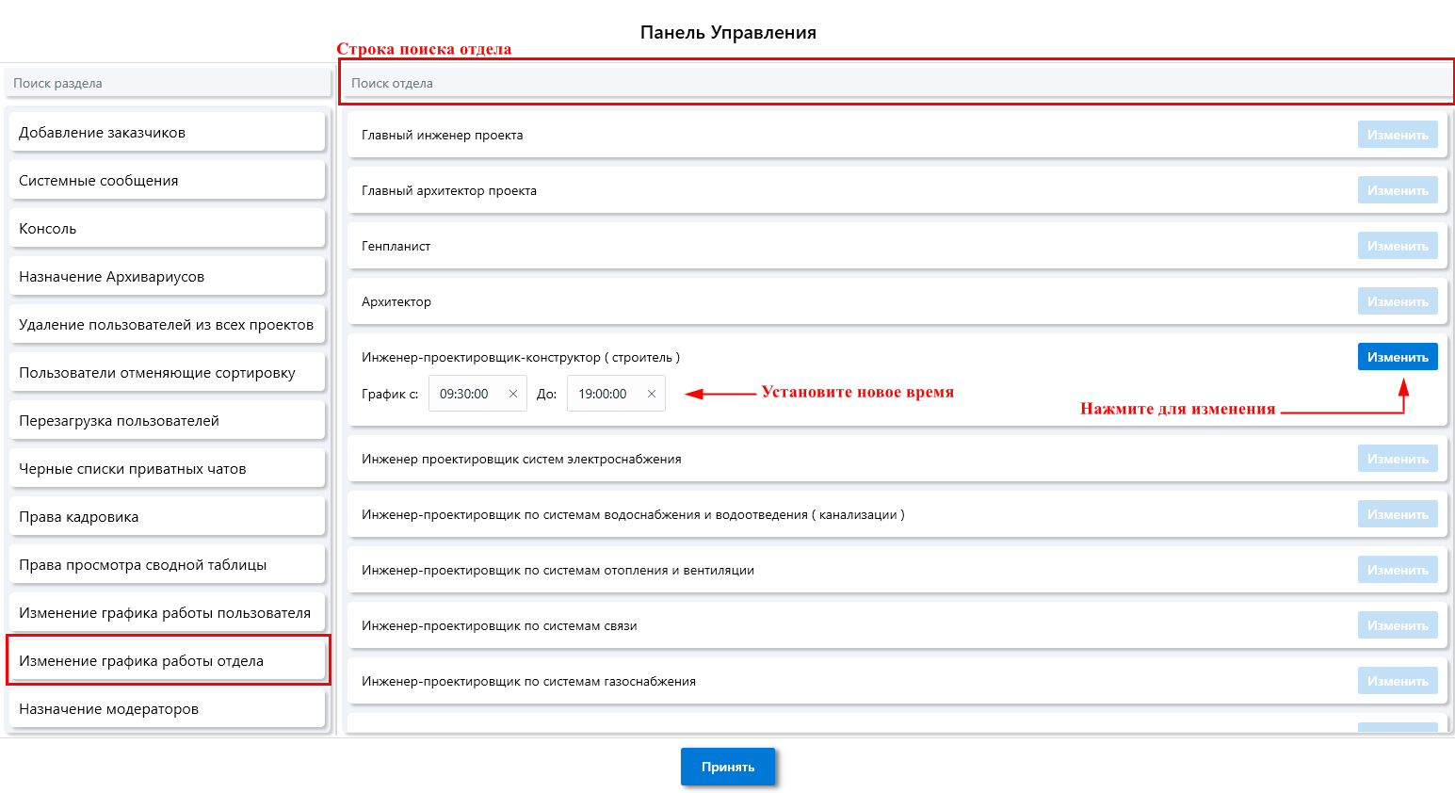Рисунок 29 ‒ Изменение графика работы отдела

- Права модератора
Для выдачи прав модератора, необходимо ввести ФИО пользователя в строку поиска в левой части окна и нажать кнопку «Добавить» рядом с нужным аккаунтом. После выдачи прав, пользователь отобразится в правой части окна. В этой части можно удалить права у пользователя, нажав кнопку «Убрать». (Рис. 30).
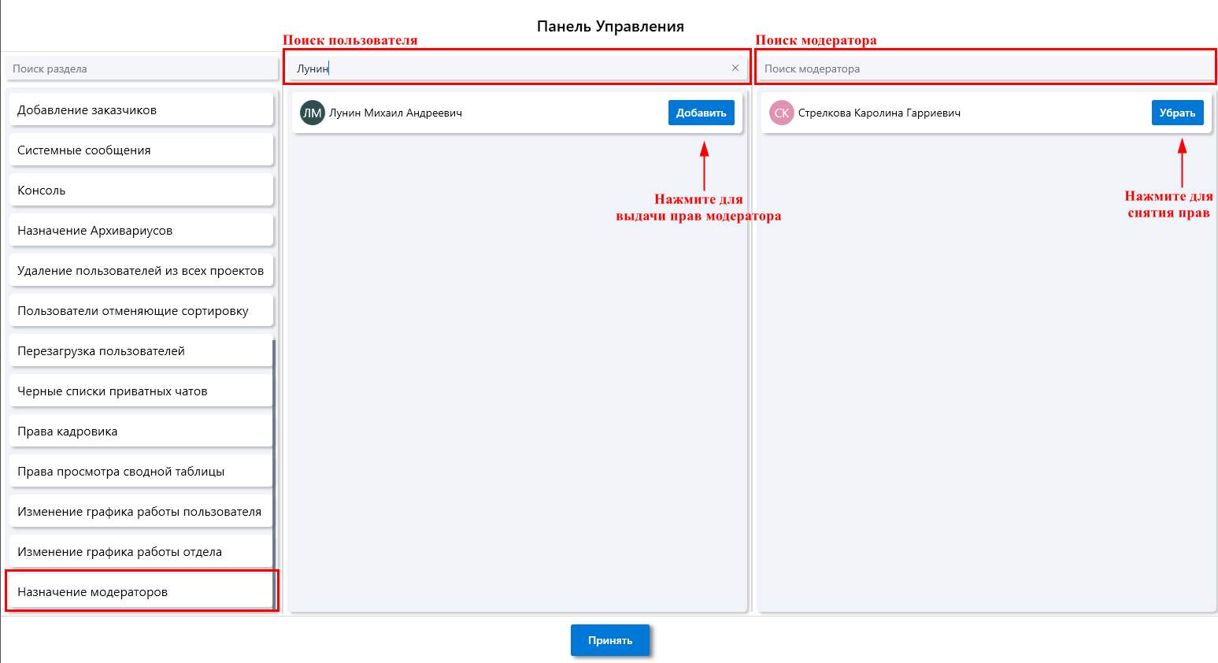
Рисунок 30 ‒ Изменение графика работы отдела
- Управление основаниями и Счёт 25
С помощью данного раздела можно добавить новые основания для заявлений Счёт 25 или для заполнения Окна трудозатрат, а также удалять их. Для добавления нового основания или Счёта 25 заполните поля «Наименование» и «Описание», а затем нажмите на кнопку «Добавить». Чтобы удалить основание или Счёт 25, найдите его через строку поиска вверху или в списке, а затем нажмите кнопку «Удалить». (Рис.31). Если при оформлении заявления или при заполнении Окна трудозатрат были использованы основание или Счёт 25, то их удалить уже нельзя, поскольку они уже используются в статистике.
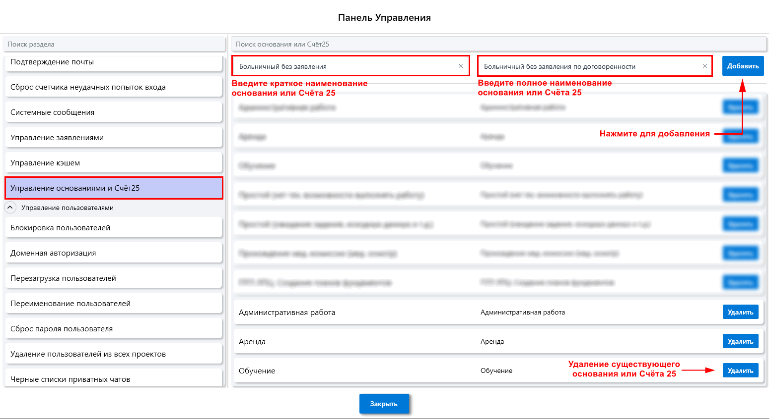
Рисунок 31 ‒ Редактирование оснований или Счёт 25
- Управление заявлениями
В данном разделе присутствует возможность создавать заявления за другого человека и согласовывать их.
Чтобы создать заявление за другого пользователя, необходимо перейти на вкладку «Создать», ввести ФИО пользователя и выбрать его из выпадающего списка, вписать ФИО руководителя и заполнить как обычное заявление (см. «Руководство пользователя», раздел «4.4.1 Создание заявления»). Итоговое заявление появится в профиле пользователя в разделе «Заявления».
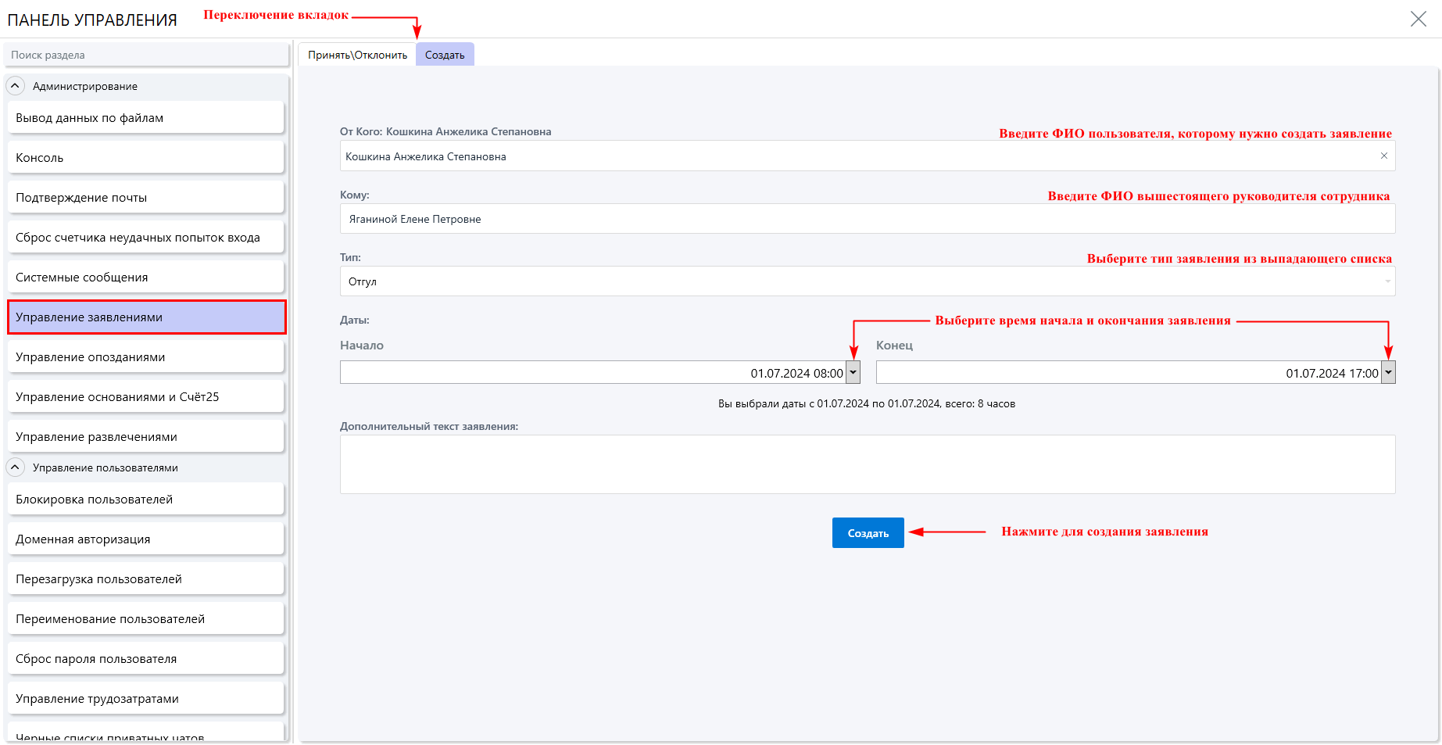
Рисунок 32 ‒ Создание заявлений
Чтобы согласовать заявления от лица других пользователей, необходимо перейти на вкладку «Принять\Отклонить» (Рис. 33). Для начала необходимо задать период времени, в течение которого было создано заявление. Далее нужно найти пользователя (например, воспользоваться фильтром поиска в столбце «Пользователь»), определить тип заявления и принять решение по заявлению:
- Для согласования заявления от лица согласующих нажмите «Принять» в столбце «Принять как согласующий». Заявление тогда принимает статус «На согласовании» (при отсутствии роли Кадровик на сервере заявление принимает статус «Принято»);
- Для принятия заявления от лица кадровика нажмите «Принять» в столбце «Принять как кадровик»;
- Для отклонения заявления нажмите «Отклонить» в столбце «Отклонить». Данная функция позволяет отклонить даже принятое заявление, которое уже участвует в статистике.
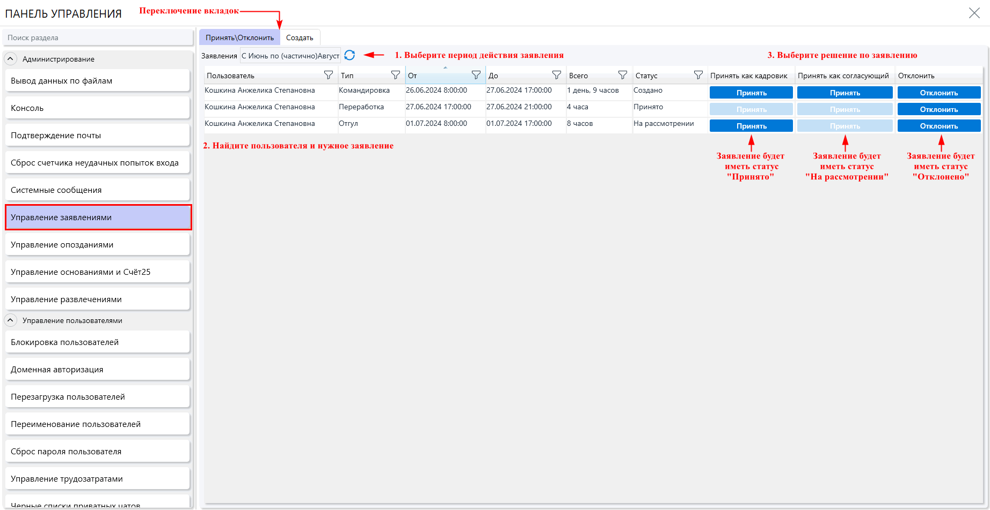Рисунок 33 ‒ Согласование заявлений
- Доменная авторизация
Для отвязки доменной авторизации от профиля найдите через поисковую строку или в списке нужного пользователя, и напротив его ФИО нажмите «Отвязать». (Рис.33).
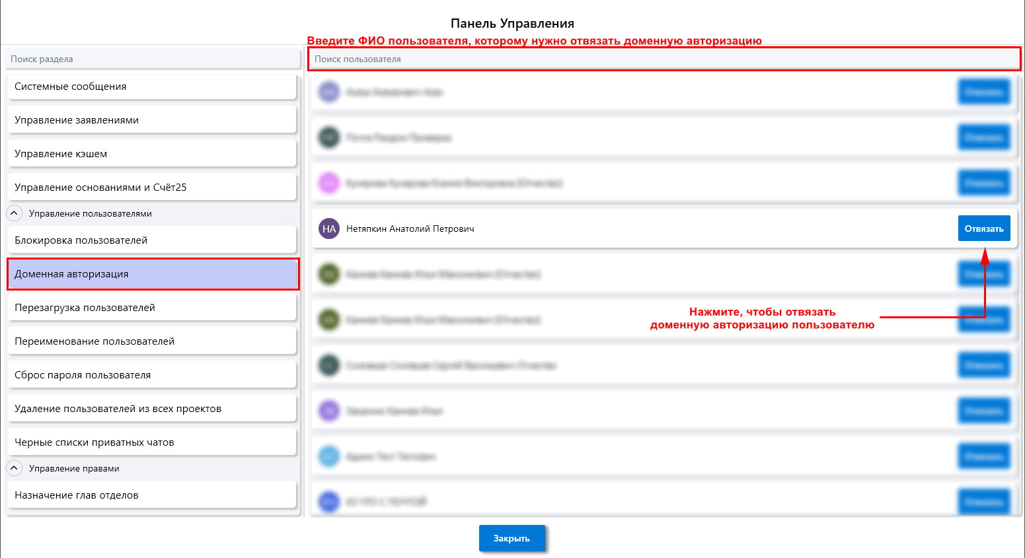
Рисунок 33 ‒ Отвязка доменной авторизации

- Права администратора
Для выдачи прав администратора, необходимо ввести ФИО пользователя в строку поиска в левой части окна и нажать кнопку «Добавить» рядом с нужным аккаунтом. После выдачи прав, пользователь отобразится в правой части окна. В этой части можно удалить права у пользователя, нажав кнопку «Убрать». (Рис. 34).
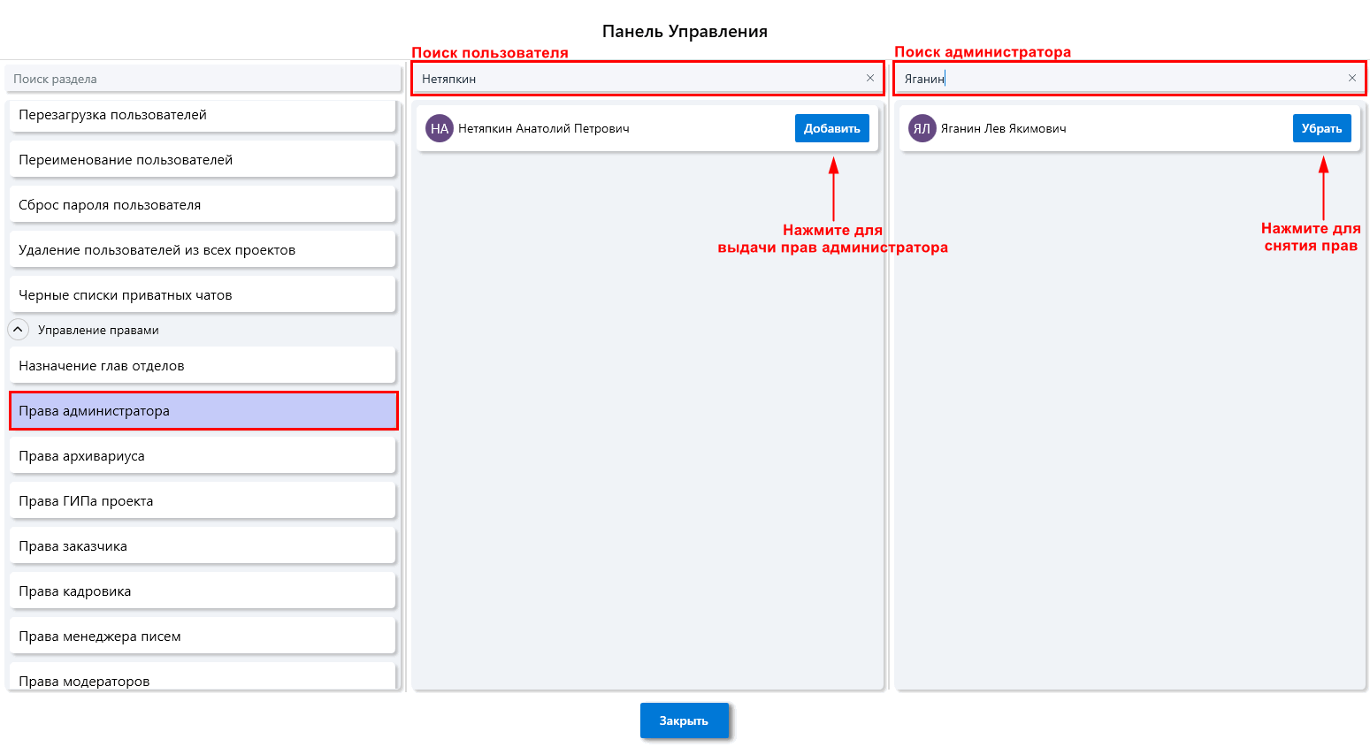
Рисунок 34 ‒ Права администратора
- Управление опозданиями
С помощью данного раздела можно удалить любое опоздание у пользователя. Для этого необходимо ввести ФИО работника в поисковую строку, выбрать его, нажать на нужную строку с опозданием и кликнуть по кнопке «Удалить». (Рис.36).
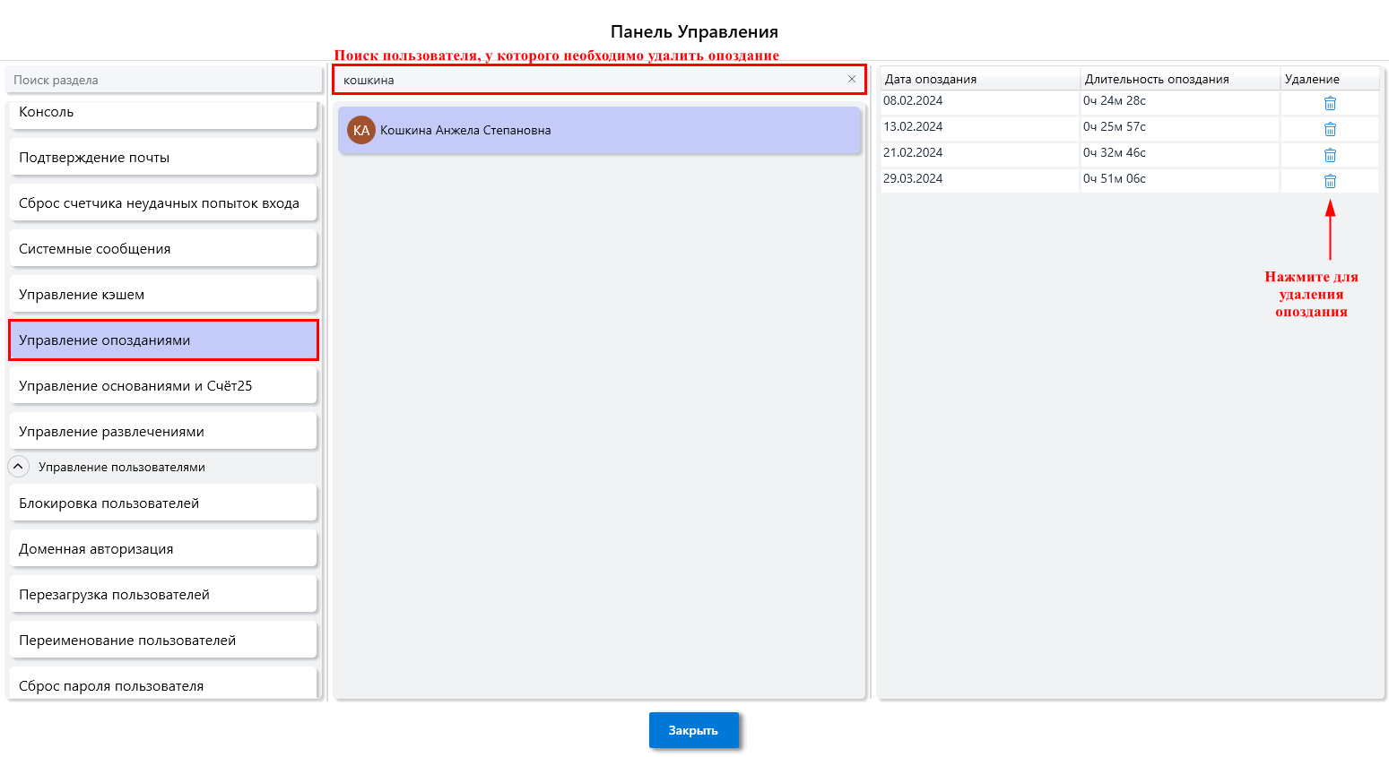
Рисунок 36 ‒ Управление опозданиями

- Управление трудозатратами
Для редактирования трудозатрат необходимо перейти во вкладку "Изменить", найти пользователя через поисковую строку, выбрать нужный период, а затем найти нужную строчку в списке трудозатрат. У любой строки в списке можно изменить как объект трудозатрат (Проект\Счёт 25), так и время трудозатрат (редактирование доступно только для часа трудозатрат). При двойном нажатии на строку появляется список доступных проектов, при вводе - включается поиск по проектам и Счёту 25.
Список трудозатрат у пользователя также можно отсортировать (основания по алфавиту, по дате) и отфильтровать для удобства поиска. Для фильтра даты доступен ввод периода, для объекта трудозатрат - поиск и выборочный список с отображением нужных строк.
Для удаления строки трудозатрат можно нажать на кнопку с изображением Корзины.
Если по каким-либо причинам список трудозатрат изменился (например, наступил новый час), его можно обновить с помощью кнопки "Обновить". (Рис.37).
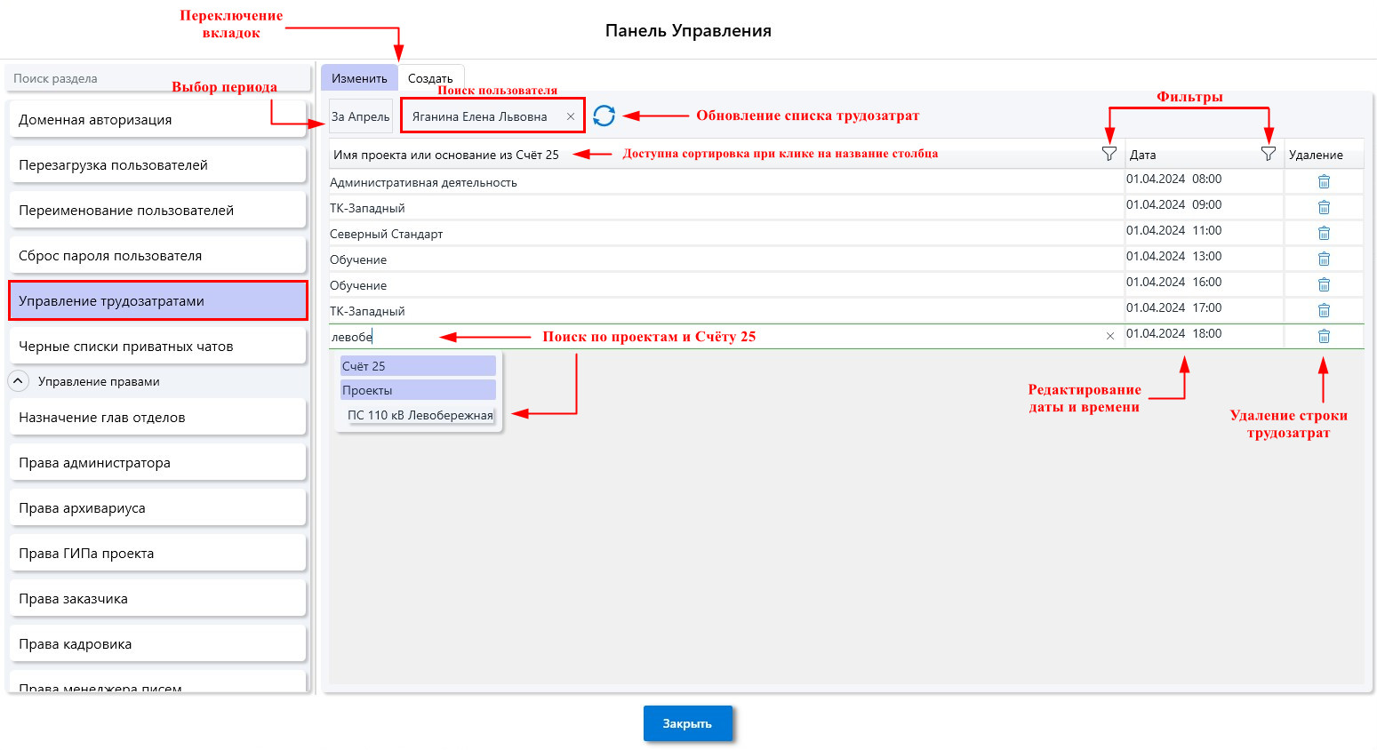
Рисунок 37 ‒ Изменение трудозатрат
Для создания трудозатрат необходимо перейти во вкладку "Создать", найти пользователя через поисковую строку, выбрать объект трудозатрат из списка или найти его через поисковую строку, ввести дату и нажать кнопку "Создать" внизу раздела.
Для удобства использования данного раздела существуют две дополнительные кнопки: "Копирование" и "Добавить". Кнопка "Копирование" дублирует заполненную строчку с такой же причиной трудозатрат, однако в дате меняется час на следующий. Кнопка "Добавить" добавляет новую пустую строку, однако в дате меняется час на следующий.
Для удаления строки трудозатрат можно нажать на кнопку с изображением Корзины. (Рис.38).
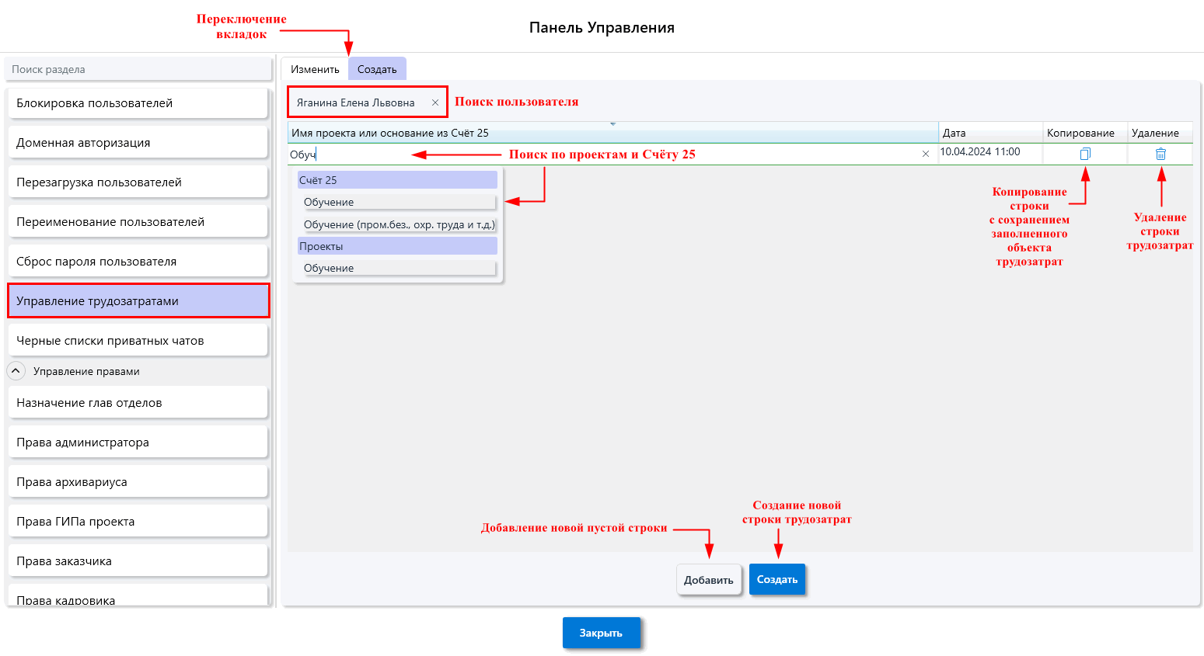 Рисунок 38 ‒ Создание трудозатрат
- Управление развлечениями
С помощью данного раздела можно удалить любую запись о развлечениях у пользователя. Для этого необходимо ввести ФИО работника в поисковую строку, выбрать его, нажать на нужную строку с записью и кликнуть по кнопке «Удалить». (Рис.39).
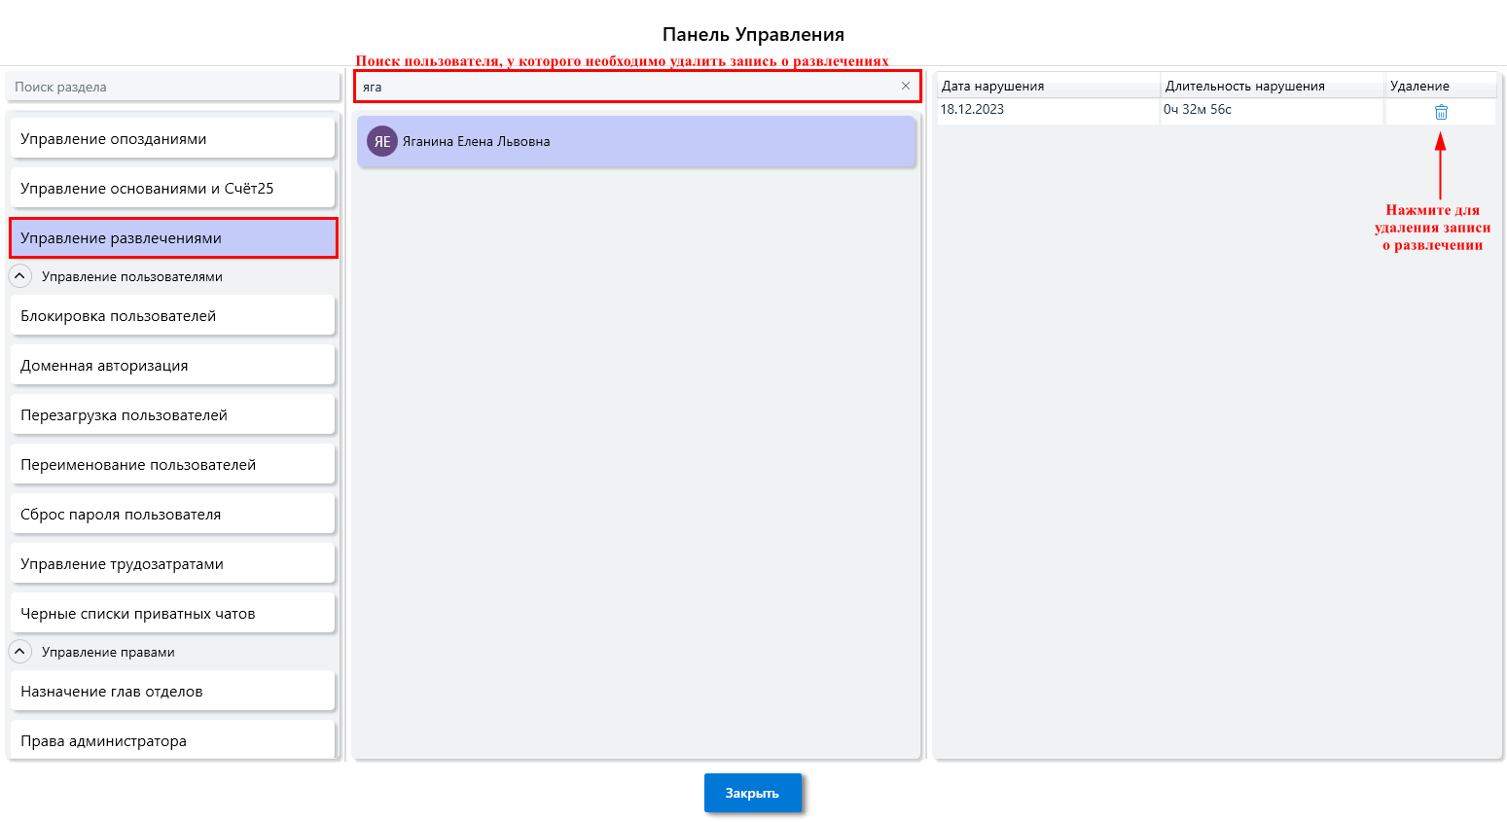
Рисунок 39 ‒ Управление развлечениями
- Вывод данных по файлам
Для просмотра учета работы пользователей существует раздел «Вывод данных по файлам», с помощью которого можно выгрузить Excel-файл, содержащий информацию о работе пользователей. Файл генерируется в виде таблицы и содержит поля: Время работы, ФИО, Имя программы, Имя окна программы, Велась ли работа в СДП, Размер файла, Путь до файла.
Перед выгрузкой таблицы нужно выбрать дату начала и дату конца периода или выбрать готовый шаблон в правой части, нажать на кнопку «Выгрузить в Excel», а затем выбрать директорию для сохранения файла. (Рис.40).
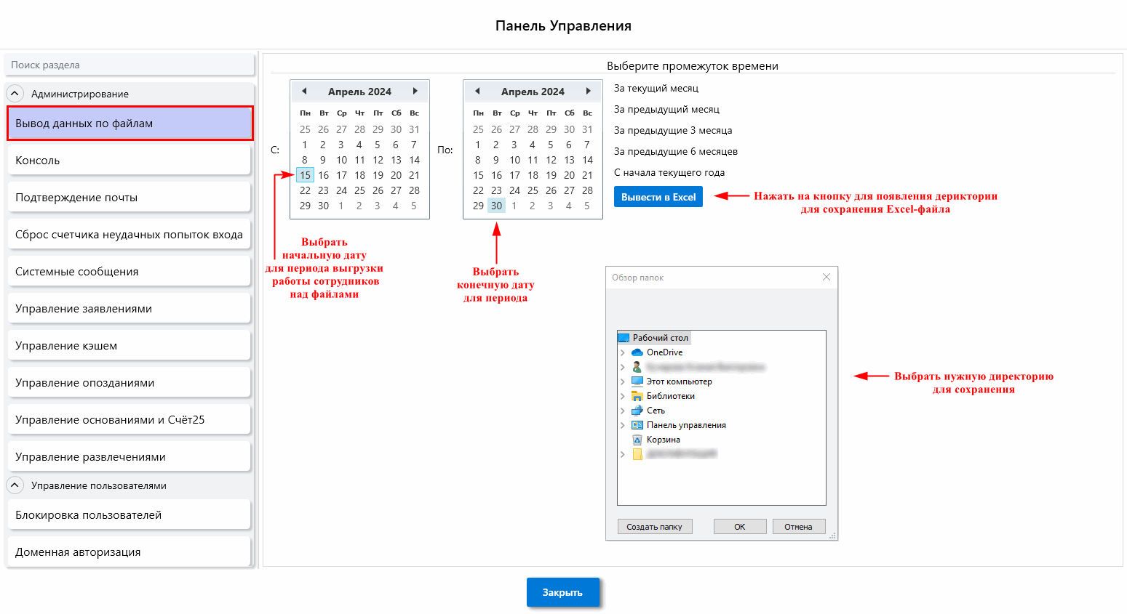
Рисунок 40 ‒ Вывод данных по файлам
- Управление кэшем
Раздел предназначен для настройки и очистки локального кэша клиента СДП для пользователя удаленно. (Рис.41).
В разделе предусмотрена установка размера кэша вручную в диапазоне 1024–51200 МБ с последующим подтверждением кнопкой «Применить». Кнопка «Авто» выполняет расчёт рекомендуемого размера кэша с учётом свободного места на диске; для фиксации расчётного значения также используется кнопка «Применить». После применения новое значение сохраняется в настройках учётной записи и используется клиентом СДП.
Кнопка «Очистить» выполняет полную очистку файлового кэша (удаляется файл sdp_file_cache.db по пути C:\Program Files\Common Files\SDP3\FileCache).
Для выполнения операций требуется сетевое подключение пользователя и запущенный клиент СДП.
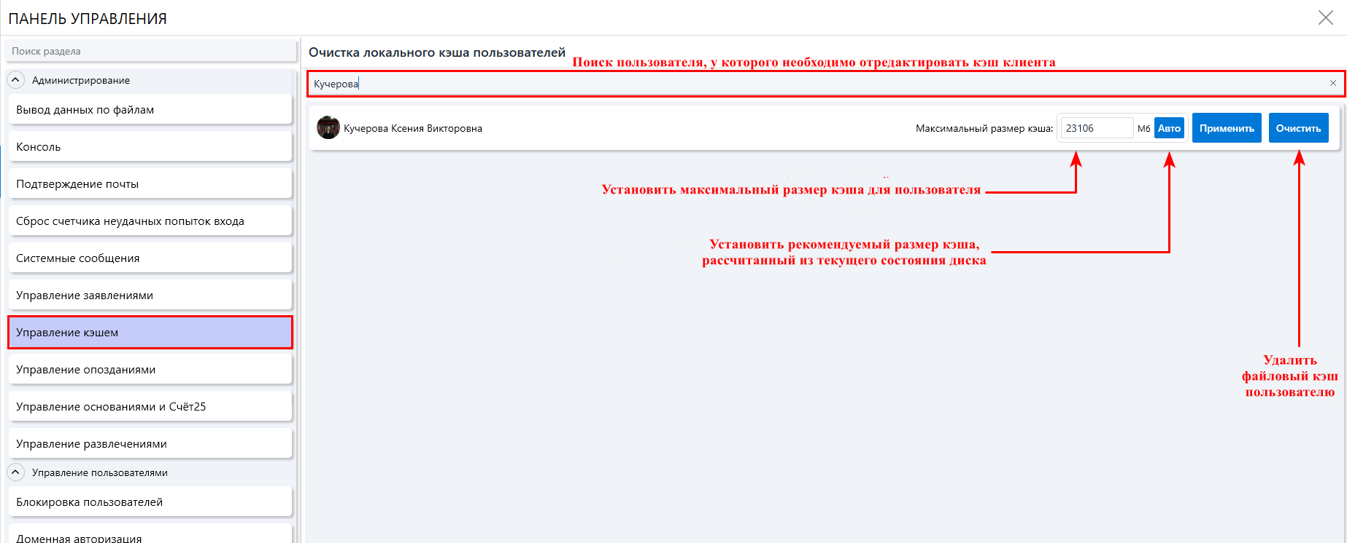
Рисунок 41 ‒ Управление кэшем

5 ВОЗМОЖНЫЕ ОШИБКИ И РЕКОМАНДАЦИИ ПО УСТРАНЕНИЮ
Таблица 2 ‒ Возможные ошибки и их решения
Описание ошибки | Рекомендации по устранению
Пользователь назначен Ответственным/Исполнителем, но не может открыть папку комплекта | Открыть свойства папки, перейти во вкладку «Доступ», проставить галочки разрешения для конкретного пользователя.
Программа Word\Exсel\PowerPoint и другие программы пакета Office не открывают файл, либо открывают только на чтение. | В программе Word\Exсel\PowerPoint и т.д. необходимо открыть параметры -> Центр управления безопасностью -> Параметры Центра управления безопасностью -> Защищенный просмотр -> убрать галочку с пункта "Включить защищенный просмотр для файлов из интернета"

